SIMES - 961620
Système d’Information Multimédia
Pour l’Environnement Subsaharien

Pilot application
“African Herbaria computerisation and networking”

Deliverable number : D22
Nature : P
Contractual Date of Delivery : May 2001

Task WP4 : Implementation of operational systems for the pilot operations

Authors
Eric Chenin, Hervé Chevillotte, Jacques Florence (IRD-France)
NB : IRD = ex-ORSTOM

ABSTRACT

The present document describes the environment and IT issues and achievements of the second pilot operation, i.e. the information system set up by SIMES within the National Herbarium of Cameroon in Yaounde and within IFAN Herbarium in Dakar, which is to be replicated in other African Herbaria, so as to build up a network of coherent databases on African collections, all accessible through a common gateway, with distributed queries facilities. Four Herbaria are already partners in the operation beyond the two first ones (one more in Dakar, one in Abidjan and two more in Cameroon).

The system was demonstrated in Brussels during the final review and is accessible on IRD’s Web site at http://www.orleans.ird.fr/~chevillo/letouze/letouzey.html . The system facilities encompass the data acquisition, pre-processing, organisation and dissemination procedures and tools (expert system for plants identification) developed by the SIMES consortium.

The present document constitutes the deliverable D22.

Introduction 4
Problématique et éléments de contexte 4
Problématique 4
Contexte général 5
Contextes spécifiques 6
Aspects organisationnels 6
Aspects matériels 6
Aspects logiciels 7
Aspects botaniques 8
Objectif général 9
Objectifs spécifiques 9
Actions mises en oeuvre 11
Ressources et résultats attendus 14
Rôle de l’IRAD 14
Rôle de l’IRD 14
Rôle du MNHN 15
Rôle de l’ESP 16
Rôle de l’ENSP 17
Rôle des Herbiers africains 17
Avantages et spécificités des moyens mis en œuvre 18
Architecture générale du système 18
Architecture type du réseau local d’un Herbier 19
Modèle conceptuel de données 21
Transfert de compétences 23
Travaux réalisés 23
Travaux informatiques 23
Outils de saisie et exploitation locale 23
Système expert pour l’identification des plantes 24
Interface de consultation sur le Web 27
Installation et mise en œuvre des matériels et logiciels dans les Herbiers 33
Formation 34
Travaux botaniques 34
Référentiels 34
Collections 35
Résultats et perspectives 35
Résultats scientifiques 37
Résultats pour la conservation de la biodiversité 37
Résultats pour la valorisation de la biodiversité 37
Annexe 1 : Exemples d’écrans de saisie 38
Annexe 2 : Les référentiels 46

Introduction

Ce document décrit la problématique de la seconde opération pilote, sur les plans des Technologies de l’Information et de la biodiversité. Il décrit également les résultats obtenus dans le cadre du projet, c’est-à-dire le système d’information mis en place au sein de l’Herbier National du Cameroun à Yaoundé et de l’Herbier de l’IFAN à Dakar. Ce système doit être installé également dans d’autres Herbiers africains, afin de construire un réseau cohérent de bases de données sur la biodiversité végétale africaine, interconnectées et interrogeables via un portail Web commun, avec des fonctions de requêtes distribuées. Quatre Herbiers sont déjà partenaires de cette opération, au delà des deux premiers cités : un deuxième Herbier à Dakar, un à Abidjan et deux autres au Cameroun (Limbe et Garoua).

Le système a fait l’objet de démonstrations à Bruxelles lors de la revue finale, et il est accessible sur Internet à l’adresse http://www.orleans.ird.fr/~chevillo/letouze/letouzey.html. Les fonctions du système relèvent des domaines suivants : saisie de données, pré-traitement, organisation, diffusion et traitement de l’information. Dans ce dernier domaine, un système expert pour l’identification des plantes a été réalisé et mis à disposition via le portail Web.

Problématique et éléments de contexte

Problématique

Il s’agit de valoriser les données accumulées depuis des décennies par six grands Herbiers africains, qui couvrent près de 80 % de la biodiversité végétale de l’Afrique de l’Ouest et Centrale. Il s’agit également de permettre une utilisation opérationnelle de ces données, au travers d’un certain nombre de traitements disponibles via le Web, notamment la génération de listes d’espèces répertoriées dans une région donnée, de listes d’échantillons récoltés dans une région ou par un botaniste donnés, de cartes de distribution des collectes ou de cartes de distribution potentielle des espèces, des statistiques sur l’évolution de la biodiversité, et un système expert pour l’identification assistée des taxons (familles, genres, espèces).

Le projet poursuit deux objectifs principaux : d’une part doter les Herbiers d’un outil commun et performant pour gérer leurs collections ; et d’autre part les mettre en mesure de répondre efficacement aux questions des chercheurs et des opérateurs touchant à la conservation et à l’aménagement, et ainsi les placer en position d’acteurs clés dans les programmes de recherche et de développement sur la conservation et l’exploitation durable de la biodiversité végétale.

Les six Herbiers sélectionnés pour le projet couvrent l’Afrique de l’Ouest et une partie majeure de l’Afrique Centrale :

- Cameroun : Herbiers de Yaoundé, de Limbe et de Garoua
- Côte d’Ivoire : Herbier du Centre National de Floristique
- Sénégal : Herbiers de l’IFAN et de Dakar

Contexte général

La biodiversité ne connaît pas les frontières administratives, et l'approche régionale est partout recommandée : l'approche technique de mise en réseau préconisée par le projet permet de concilier des objectifs régionaux avec des réalisations concrètes autonomes au sein des institutions nationales.

Les informaticiens spécialisés dans les bases de données sur la biodiversité végétale ne sont pas très nombreux, et encore moins ceux qui travaillent avec les Herbiers : cette dernière communauté est pour le moins trop réduite, face à l’ampleur du retard et au volume des données à traiter, pour se permettre de continuer à travailler de manière dispersée.

La dispersion actuelle est non seulement dommageable pour l’efficacité : elle conduit notamment à l’utilisation d’architectures et d’interfaces hétérogènes, et généralement incompatibles ; elle est plus dommageable encore pour le rôle que peut et doit jouer l’informatique dans l’élaboration, l’enrichissement continuel et la tenue à jour des référentiels cohérents et partagés que les botanistes cherchent à établir depuis longtemps, et dont les programmes de recherche et de développement sur les usages de la biodiversité végétale ont besoin.

La pratique courante actuelle en matière de gestion des données botaniques peut être schématisée de la manière suivante :

- Les différentes institutions botaniques développent chacune indépendamment leur propre architecture et leurs propres interfaces de saisie et d’interrogation, généralement avec des possibilités réduites de consultation via Internet.
- Certaines institutions anglo-saxonnes ont adoptés le même logiciel (par exemple le logiciel Brahms, développé par l’Université d’Oxford, et utilisé par Kew, Wageningen, et certaines institutions du Sud avec lesquelles des botanistes de Kew ou de Wageningen travaillent). Il s’agit de logiciels conçus pour fonctionner en « mono-poste » sur un micro-ordinateur, et dotés de fonctions d’import-export vers d’autres logiciels. Ces logiciels ne sont pas prévus pour que les bases de données puissent être interconnectées, ni fonctionnent comme des serveurs de données. Les données saisies avec un tel logiciel peuvent cependant être regroupées : elles sont alors généralement centralisées au Nord, sans retour vers les institutions du Sud.
- Le vocabulaire (noms de taxons, de botanistes, d’habitats, de localités, etc.) est en général peu standardisé. Ceci entraîne de nombreuses « fausses » synonymies dues à des fautes de frappes, à de multiples façons d’écrire un nom (par exemple, pour les botanistes : prénom avant ou après le nom, indication d’un ou de plusieurs prénoms, en toutes lettres ou par leurs initiales, particule mentionnée avant le nom ou après, etc.), ou à des ambiguïtés sur la dénomination des localités…
- Le vocabulaire est aussi peu structuré : notamment l’arborescence taxonomique, la synonymie, la typologie des habitats, les relations entre zones géographiques, sont mal gérées. Il n’est pas organisé en « référentiels », sur lesquels puissent s’appuyer les descriptions des spécimens.
- Les fonctions d’extraction d’information, « à valeur ajoutée », à finalité scientifique ou pour répondre à des question pratiques, sont en général peu développées, notamment du fait des imperfections mentionnées aux points 3 et 4 ci-dessus.

Contextes spécifiques

Aspects organisationnels

Les Herbiers africains fonctionnent dans des contextes spécifiques à chaque pays et à chaque institution. Ces conditions n’ont pas permis partout de conduire les activités du projet selon le calendrier prévu au départ.

En particulier le contact avec l’Herbier du Togo, pressenti comme partenaire potentiel, n’a pu être établi de manière satisfaisante, et son implication est remise. A l’Herbier du Gabon, pressenti aussi comme partenaire potentiel, le coopérant hollandais qui en assure la direction technique s’est montré réticent à collaborer à un projet conduit par des institutions francophones, et l’implication de cet Herbier a également dû être remise (il faut toutefois noter sur le plan de la biodiversité qu’un grand nombre d’espèces présentes au Gabon le sont aussi au Cameroun).

En revanche, à côté de l’IFAN au Sénégal, partenaire de l’opération depuis son lancement, une mission exploratoire a permis d’identifier un deuxième Herbier intéressant, au sein de l’Université Cheikh Anta Diop (UCAD) de Dakar. De plus, deux autres Herbiers au Cameroun sont vivement intéressés par le projet et ont des collections complémentaires de celui de Yaoundé : les Herbiers de Limbe et de Garoua participeront donc à la deuxième phase. Le nombre total d’Herbiers africains impliqués se monte ainsi à six, avec une très bonne représentativité de la biodiversité de l’ensemble de l’Afrique de l’Ouest et de l’Afrique Centrale.

En Côte d’Ivoire se pose un double problème, du fait d’une part du contexte délicat du pays en général, et d’autre part de la succession en cours de l’équipe dirigeante. Ces difficultés ont freiné le démarrage des opérations programmées ; toutefois une mission conjointe IRAD-IRD-MNHN à Abidjan effectuée du 1er au 4 Mai 2000 a permis d’informer l’équipe du Centre National Floristique des objectifs et de l’organisation du projet, et la base de données devrait pouvoir y être installée d’ici à Octobre prochain.

Un financement complémentaire de 640 KFF a pu être obtenu pour cette opération de la part du Fonds Francophone pour les Inforoutes. Ce financement joue pour cette opération un rôle analogue à celui obtenu de la part du programme InfoDev de la Banque Mondiale, qui a été essentiellement consacré à la première opération pilote (Observatoire de la pêche dans le Delta Central du Niger).

Aspects matériels

Un état des lieux de l’équipement matériel des différents Herbiers a pu être établi lors de la première phase de l’opération.

L’Herbier de Yaoundé est maintenant complètement équipé en micro-ordinateurs (un serveur et quatre postes de saisie) et une salle informatique a été spécifiquement aménagée pour le projet. Le SCAC de Yaoundé a déjà contribué à cet équipement pour un montant de 60 KFF. L’équipement comprend également un scanner couleur A3, adapté à la numérisation des planches d’herbier. Les solutions pour connecter l’Herbier à l’Internet ont été étudiées par l’ENSP grâce à une contribution du programme SIMES financé par la Commission Européenne : la connexion pourra être mise en place via le Centre de Calcul de l’Université de Yaoundé I par une liaison Hertzienne avec des radio-modems, pour un coût évalué à 150 KFF.

L’Herbier de Limbe est déjà bien équipé en postes de saisie, serveur et réseau local. Sa connexion Internet reste à étudier. L’Herbier de Garoua doit être entièrement équipé et les possibilités de connexion Internet doivent être étudiées.

L’Herbier du Centre National de Floristique (CNF) de Côte d’Ivoire doit être équipé pour le projet ; en revanche, le Centre est placé au sein du campus de l’Université de Cocody qui dispose d’un réseau Ethernet à base de fibres optiques et de radio-modems et d’une connexion Internet via Global Access. Le CNF a prévu son raccordement au réseau du campus via le Centre Universitaire de Traitement Informatique (CUTI) ou via le Point SYFED de l’Université, qui dispose d’une liaison à 256 Kbits avec la France, et pourrait également héberger le serveur du CNF : l’évaluation des coûts respectifs de ces deux solutions est en cours.

L’Herbier Régional de l’IFAN possède la collection la plus importante parmi les Herbiers de la région, avec environ 100.000 spécimens récoltés dans toute l’Afrique de l’Ouest depuis 1946 dans le cadre de l’AOF ; certains échantillons reçus dans le cadre des échanges entre Herbiers sont même plus anciens. Avant le projet, cet Herbier ne disposait d’aucun équipement informatique adéquat. Le serveur et les matériels pour le réseau local ont été commandés grâce aux financements déjà obtenus et sont en cours d’installation, avec l’aide de l’ESP, et d’un informaticien de l’IRD qui installe également les logiciels et forme les personnels à la saisie des spécimens avec l’aide d’un botaniste de l’IRD (ces deux agents de l’IRD étaient actuellement en mission à Dakar, du 20 au 29 Mars derniers). Il reste à commander 4 postes de saisie et à aménager une salle informatique pour le projet. Une proposition a été soumise au SCAC de Dakar à l’occasion de cette mission, pour une contribution du SCAC à l’équipement pour un montant de 100 KF. La connexion de l’IFAN à l’Internet devrait se faire sans difficulté du fait de son implantation au sein de l’UCAD qui dispose déjà d’un réseau de fibres optiques et d’une connexion Internet à 1 Mbits via l’ESP. Le coût de la connexion de l’IFAN au réseau de l’UCAD est en cours d’évaluation.

L’Herbier de Dakar est déjà bien équipé et dispose d’une salle informatique. Sa connexion à l’Internet devrait être prise en charge dans le cadre de celle du Département de Biologie Végétale de l’UCAD qui héberge et gère l’Herbier.

Aspects logiciels

A l’Herbier de Yaoundé, l’ensemble des logiciels du projet ont été installés et les personnels ont été formés à leur utilisation. L’ENSP apporte localement son soutien à la maintenance et à l’administration de la base de données et de ses interfaces. L’utilisation des logiciels est maintenant entrée dans une phase de routine, et un miroir du site Web est disponible sur le site de l’IRD à Orléans à l’adresse :

http://www.orleans.ird.fr/~chevillo/letouze/letouzey.html

Dans les Herbiers de Dakar et de Limbe, l’informatisation des données a déjà été entamée, avec des architectures de données différentes : base sous 4-D sur MacIntosh à l’Herbier de Dakar ; logiciel BRAHMS sous Fox-Pro sur PC à Limbe. Le projet permettra d’installer dans ces Herbiers la structure de données basée sur le logiciel de gestion de données Oracle avec les fonctions serveur Internet associées. La base Flora sera transférée sous la structure du projet. Une interface devra être développée afin de rendre les données saisies sous BRAHMS disponibles sur le serveur et consultables sur Internet. L’Université d’Oxford, qui a développé le logiciel BRAHMS, sera impliquée dans le développement de l’interface. L’ENSP prendra en charge le développement de l’interface, avec l’appui des informaticiens de l’IRD et d’Oxford.

Les Herbiers de l’IFAN et de Dakar bénéficieront de la licence site globale que l’UCAD a négociée pour le campus avec Oracle. Pour les autres Herbiers, une licence spécifique doit être acquise.

L’installation des logiciels du projet reste à faire dans les Herbiers de Limbe et Garoua, de Côte d’Ivoire et de Dakar.

Aspects botaniques

Les volumes des collections respectives des Herbiers africains impliqués sont indiqués ci-dessous :

- Yaoundé : 85.000 spécimens, dont 65.000 montés et étiquetés
- Limbe : 30.000 spécimens de l’Ouest du Cameroun
- Garoua : 10.000 spécimens du Nord Cameroun, en zone soudano-sahélienne
- Côte d’Ivoire : 50.000 spécimens dont 40.000 montés et étiquetés
- IFAN : 100.000 spécimens récoltés dans toute l’Afrique de l’Ouest depuis 1946
- Dakar : 13.000 spécimens

Soit en tout environ 290.000 spécimens. Avec la collection du MNHN relative à l’Afrique de l’Ouest et Centrale, ce chiffre est plus que doublé ; il faut cependant noter que de nombreux spécimens sont représentés à la fois dans un Herbier africain et au MNHN, sous la forme de « parts » d’une même récolte déposées respectivement localement et à Paris.

Il faut également noter que les collections des autres grands Herbiers européens (notamment Kew au Royaume-Uni et Wageningen aux Pays-Bas) et américains (notamment le Missouri Botanical Garden à Saint Louis et la Smithsonian Institution à Washington) contiennent aussi de nombreux spécimens de la région ; ces spécimens sont toutefois la plupart du temps représentés au MNHN et/ou dans les Herbiers locaux. Il est cependant important de parvenir à réunir l’ensemble de ces collections dans un réseau accessible à partir d’un portail commun : des contacts sont déjà établis dans ce sens avec ces institutions.

L’informatisation des spécimens a été bien entamée à l’Herbier de Yaoundé. Environ 2000 spécimens ont été saisis, qui couvrent la totalité d’une première famille (les Caesalpiniacées, choisies pour leur diversité et leur intérêt botanique) et la majeure partie d’une deuxième famille (les Annonacées, choisies pour leur propriétés pharmacologiques et cosmétiques). Les autres spécimens seront saisis ensuite de même, famille par famille. Le référentiel taxonomique est constitué à mesure de la saisie des familles successives. Il faut noter que jusqu’ici la saisie a été faite sur un seul poste ; une mission effectuée à Yaoundé par l’IRD fin Février a permis de compléter l’équipement de l’Herbier, qui est maintenant doté de quatre postes de saisie : celle-ci est donc maintenant notablement accélérée.

Par ailleurs, la première phase de l’opération a permis de constater un besoin important de mise à jour des déterminations des spécimens sur les étiquettes d’herbier, qui conduit parfois à des reclassements des planches dans la collection ; ainsi qu’un besoin de restauration pour certaines planches et de montage sur planche et d’étiquetage pour une part des spécimens. Le travail de saisie informatique doit donc être accompagné par un travail de restauration, de montage et d’expertise botanique, qui nécessite des ressources humaines plus importantes qu’évalué initialement : il est tenu compte de ce besoin dans le budget indiqué dans la présente proposition.

Objectif général

L’approche proposée se démarque de la pratique courante décrite au chapitre « Contexte général ». Elle est conçue avec un double objectif dont les mots clés sont autonomie et exploitabilité.

- Autonomie de chaque institution dans la gestion et la diffusion de ses données, particulièrement pour les institutions du Sud : les outils logiciels développés dans le cadre du projet sont mis à leur disposition, et un transfert de savoir faire est organisé.

- Exploitabilité des données : les résultats du travail des botanistes doivent être valorisés, et rendus facilement accessibles par un large public, à l’aide de fonctions d’extraction qui répondent tant aux besoins scientifiques, qu’aux nombreuses demandes issues des autorités et organismes publics ou privés en charge de la protection de l’environnement, ou intéressées par l’exploitation durable de la biodiversité.

A ce double objectif s’ajoute naturellement en corollaire un double objectif de formation et de synergie entre les botanistes et les informaticiens.

- Formation de jeunes botanistes africains impliqués dans la constitution des référentiels taxonomique et des habitats, ainsi que dans le recueil de la bibliographie afférente et dans la saisie des informations sur les spécimens ; formation à la mise en œuvre des outils de gestion et de traitement des données. Formation de jeunes informaticiens africains impliqués dans l’élaboration des modèles de données et dans le développement des logiciels de gestion, d’interface et de traitement.

- Synergie suscitée entre les botanistes et les informaticiens appelés à travailler ensemble dans le projet ; synergie également entre les équipes botaniques des pays impliqués.

Objectifs spécifiques

L'approche consiste à tirer partie en Afrique de l’expérience acquise par l’IRD dans la mise en place de la base de données Aublet de l’Herbier de Cayenne, et par le MNHN dans la mise en place de la base de données Sonnerat de l’Herbier de Paris. Le projet organise le transfert de savoir faire vers les institutions africaines, notamment grâce à l'implication d'équipes informatiques locales. Par ailleurs le projet impulse une dynamique inter-africaine et un dialogue entre informaticiens et botanistes, au travers de la coopération entre botanistes et informaticiens de quatre pays africains sur un projet concret commun.

L’informatisation concerne d'une part la gestion interne des collections, et d'autre part la mise à disposition d'un large public, via le Web, de l'information sur la biodiversité végétale et des résultats de recherche afférents. Il s'agit précisément de mettre en place au sein de chaque Herbier un système d'information, structuré autour d'une base de données, d'un serveur et d'un réseau local connecté à l'Internet, avec des interfaces et des postes de saisie locale, et une interface de consultation via le Web.

Les contenus en Français accessibles sur le Web couvriront les collections, la taxonomie, les habitats, la répartition géographique des lieux de collecte, la bibliographie (dont plusieurs ouvrages et thèses en texte intégral), des informations sur la biologie et l'écologie des espèces, ainsi qu'une importante iconographie. Les principes utilisés permettront d'adjoindre aux systèmes d'information des informations connexes sur les usages des plantes (notamment touchant à l'exploitation des bois, aux propriétés pharmacologiques et cosmétiques des plantes, et à la culture des plantes ornementales).

Une attention particulière sera portée à l'inscription du projet d'une part dans le cadre des grandes initiatives internationales sur la biodiversité (notamment le GTI, Species 2000 et IOPI), et d'autre part dans le contexte des initiatives régionales pour la gestion de l'information sur l'environnement (notamment les PNAE dans chaque pays et le PRGIE pour la région Afrique Centrale).

L’approche proposée peut être schématisée ainsi :

- On cherche à faire émerger une architecture de base de données, et des interfaces de consultation et d’extraction normalisées, qui seront partagées entre les Herbiers.
- Les vocabulaires utilisés pour décrire les spécimens sont organisés en véritables référentiels, qui peuvent être partagés entre les bases de données, et avec lesquels sont articulées les descriptions des spécimens. Ceci garantit une meilleure cohérence des informations, et permet leur exploitation.
- Les bases de données sont interconnectées en un réseau d’information sur la biodiversité végétale tropicale, qui facilite les échanges entre les différentes institutions, et permet une approche globale de cette biodiversité.
- Les données touchant aux usages des plantes, et issues des programmes en ethnobotanique et en pharmacologie/cosmétique, seront organisées dans des opérations ultérieures, en coordination avec les équipes concernées, dans des bases de données interconnectées avec les données botaniques via les référentiels.
- Le transfert de savoir faire vers les institutions du Sud est organisé, au travers des opérations concrètes d’informatisation des collections et de connexion des Herbiers à l’Internet.
- L’IRD et ses partenaires, au premier rang desquels le Muséum National d’Histoire Naturelle (MNHN), capitalisent ce savoir faire. L’outillage logiciel, lorsqu’il est suffisamment stabilisé, est mis à disposition sur le Web, d’où il pourra être téléchargé.
- La collection du MNHN touchant à l’Afrique de l’Ouest et à l’Afrique Centrale est en phase d’informatisation et le MNHN développe une interface permettant d’interconnecter sa base de données, nommée « Sonnerat », avec les autres bases via les référentiels sur portail Web commun, y compris pour la mise en œuvre des traitements développés dans le cadre du projet.
- La production des données fonctionne de manière distribuée, chaque institution étant responsable de la saisie de ses données, de leur mise à jour, et de leur diffusion sur le Web, selon un protocole cohérent.

Actions mises en oeuvre

Lors de la première phase un effort important a été consacré à adapter le modèle de données et les interfaces de saisie que l’IRD avait antérieurement mis en place à l’Herbier de Cayenne, afin de faciliter la mise en réseau des collections concernées (notamment la collection du MNHN informatisée sous la base de données Sonnerat) et la connexion avec des informations connexes, touchant notamment aux usages des plantes. Le modèle de données et ses interfaces ont été installés et sont actuellement utilisés à l’Herbier de Yaoundé, dont la base de données a été nommée « Letouzey » ; le modèle et ses interfaces n’ayant pas encore reçu de dénomination en tant que tels, il y est référé dans le présent document sous le nom de Letouzey. Cette adaptation est désormais acquise et la deuxième phase pourra être consacrée aux tâches restantes.

La réalisation du projet dans la deuxième phase a couvert dix domaines d'activité :

- (1) Constitution et mise en place des référentiels partagés
- (2) Mise en place des systèmes informatiques et des réseaux
- (3) Installation des outils logiciels du projet
- (4) Mise à jour des déterminations et reclassement éventuel des spécimens
- (5) Restauration ou montage des spécimens qui le nécessitent
- (6) Enregistrement, correction et mise à jour des données
- (7) Connexion des Herbiers africains à l’Internet
- (8) Développement des outils logiciels de traitement des données
- (9) Développement d’une interface de BRAHMS vers la structure serveur
- (10) Interfaçage des bases de données et des traitements sur un portail Web commun
- (11) Numérisation des Flores et documents de l’Afrique de l’Ouest et Centrale
- (12) Coordination du projet

Le découpage détaillé en tâches au sein des grands domaines est le suivant :

1. Mise en place des référentiels partagés
1.1 Constitution et mise à jour du référentiel taxonomique
1.2 Constitution et mise à jour du référentiel des localités
1.3 Constitution et mise à jour du référentiel des habitats
1.4 Constitution et mise à jour du référentiel des botanistes
1.5 Constitution et mise à jour du référentiel bibliographique

2. Mise en place des systèmes informatiques et des réseaux
2.1 Spécification des besoin en matériels et logiciels de base
2.2 Acquisition des matériels et logiciels de base
2.3 Installation et mise en service
2.4 Maintenance

3. Installation des outils logiciels du projet
3.1 Préparation d’un CDRom et des manuels d’utilisation
3.2 Installation locale lors d’une mission
3.3 Formation des agents
3.4 Appui technique à la mise en oeuvre

4. Mise à jour des déterminations et reclassement éventuel des spécimens
4.1 Sélection des spécimens par famille
4.2 Vérification des déterminations
4.3 Recherche bibliographique et recours éventuel aux spécimens types
4.4 Mise à jour des déterminations
4.5 Reclassement éventuel des spécimens redéterminés

5. Restauration ou montage des spécimens qui le nécessitent
5.1 Acquisition des fournitures nécessaires
5.2 Sélection des spécimens à restaurer
5.3 Restauration des spécimens sélectionnés
5.4 Préparation des spécimens non encore montés sur planche
5.5 Montage, détermination et étiquetage de ces spécimens
5.6 Classement des spécimens restaurés ou montés

6. Enregistrement, correction et mise à jour des données
6.1 Mise aux normes et intégration des données déjà informatisées
6.2 Organisation de la saisie des échantillons existants et entrants
6.3 Gestion des corrections et des mises à jour
6.4 Numérisation des planches (spécimen avec son étiquette lisible)

7. Connexion des Herbiers africains à l’Internet
7.1 étude et évaluation du coût des solutions envisageables
7.2 Négociation avec les opérateurs
7.3 Choix de la meilleure solution
7.4 Appel d’offres pour l’installation de la connexion
7.5 Acquisition des matériels nécessaires
7.6 Réalisation des travaux pour la connexion
7.7 Abonnement auprès de l’opérateur sélectionné
7.8 Installation et mise en service de la connexion

8. Développement des logiciels de traitement des données
8.1 Spécification fonctionnelle des traitements
8.2 Spécification détaillée des traitements
8.3 Choix des environnements de programmation nécessaire
8.4 Implémentation des traitements
8.5 Test des traitements implémentés
8.6 Rédaction des manuels d’installation et d’utilisation
8.7 Mise à disposition des logiciels et formation à leur mise en oeuvre

9. Développement d’une interface de BRAHMS vers la structure serveur
9.1 Spécification fonctionnelle de l’interface pour BRAHMS
9.2 Spécification détaillée de l’interface
9.3 Implémentation de l’interface
9.4 Installation et mise en œuvre de l’interface

10. Interfaçage des bases de données et des traitements sur un portail Web commun
10.1 Spécification du portail Web Commun (interface de navigation, requêtes)
10.2 Spécification fonctionnelle des interfaces pour Sonnerat et Letouzey
10.3 Spécification détaillée des interfaces respectives
10.4 Implémentation des interfaces
10.5 Test des interfaces et du portail
10.6 Rédaction de la documentation sur les interfaces et la navigation
10.7 Mise en service des interfaces et du portail

11. Numérisation des Flores et documents de l’Afrique de l’Ouest et Centrale
11.1 Mise à disposition par le MNHN de volumes des Flores en bon état
11.2 Recensement et mise à disposition par le MNHN et les Herbiers des autres documents
11.3 Numérisation des Flores et documents par un sous-traitant spécialisé
11.4 Découpage des Flores numérisées par famille/genre/espèce et par texte/dessin
11.5 Stockage sur les sites des partenaires (au moins IRD et/ou MNHN)
11.6 Liaison entre les textes et dessins, et le référentiel taxonomique
11.7 élaboration de la navigation spécifique pour le CDRom
11.8 Gravage d’une centaine d’exemplaires du CDRom

12. Coordination du projet
12.1 Coordination administrative et technique par l’IRAD
12.2 Appui technique à la coordination assuré par l’IRD

Ressources et résultats attendus

Les rôles des partenaires sont détaillés ci-dessous (partenaires est ici entendu au sens large pour la seconde opération pilote de SIMES : l’IRD, l’IRAD et l’ESP sont membres du consortium SIMES ; le MNHN, l’ENSP et les autres Herbiers sont des partenaires internes à l’opération), ainsi que les ressources humaines et matérielles consacrées à l’opération par chaque partenaire. Les personnels que chaque partenaire met à la disposition de l’opération ne peuvent pas tous s’y consacrer à temps plein : ils y consacrent une part variable de leur temps selon les partenaires, les personnels et les phases de l’opération. Chaque partenaire s’engage toutefois à ce que la disponibilité de ses personnels permette de mener à bien les tâches qu’il prend en charge. Les personnels mis à la disposition de l’opération par l’IRD et le MNHN sont des personnels titulaires ; pour les partenaires africains, certains de ces personnels sont recrutés spécifiquement et en partie payés grâce aux financements externes, notamment celui du FFI.

Rôle de l’IRAD

L’IRAD assure la coordination de l’opération, avec l’appui technique de l’IRD. L’IRAD gère les relations avec les partenaires de l’opération et avec le Fonds Francophone pour les Inforoutes. Il assure la gestion administrative et financière du financement du Fonds ; il est responsable de l’avancement de l’opération et de la production des documents contractuels pour le Fonds.

L’IRAD assume également sa part, en tant qu’Herbier partenaire, de la constitution des référentiels, en concertation avec l’IRD et le MNHN, et la saisie de ses spécimens. Il participe aussi à la saisie des spécimens du MNHN récoltés au Cameroun, lors de missions effectués par ses personnels à Paris. Il participe également au recensement et à la mise à disposition à fin de numérisation des publications, thèses et rapports sur la flore du Cameroun.

L’IRAD met à la disposition de l’opération le coordinateur et du personnel administratif pour la conduite de l’opération, ainsi que trois botanistes (en dehors du coordinateur) et du personnel technique pour les travaux dans l’Herbier de Yaoundé. Les botanistes apportent un soutien à la saisie des spécimens du Cameroun au MNHN.

Rôle de l’IRD

L’IRD apporte son appui technique à l’IRAD pour la conduite de l’opération. Il apporte un appui technique à la définition et à l’acquisition des matériels et des logiciels de base pour les Herbiers africains, avec l’aide de l’ESP et de l’ENSP. L’IRD encadre la mise en place des matériels et systèmes informatiques dans les Herbiers partenaires, effectuée avec le concours de l’ESP pour le Sénégal et la Côte d’Ivoire, et de l’ENSP pour le Cameroun. Il encadre les études et la mise en place des connexions Internet des Herbiers, effectuées de même avec le concours de l’ESP et de l’ENSP.

L’IRD aide l’ENSP à développer l’interface pour BRAHMS. Il est responsable des développements relatifs au portail Web commun, qu’il définit en concertation avec les autres partenaires. L’IRD assure le développement de l’interface Web pour Letouzey avec l’aide de l’ESP et de l’ENSP et en concertation avec le MNHN.

L’IRD est responsable des développements relatifs aux traitements des données, qu’il définit en concertation avec les autres partenaires. L’IRD, le MNHN, l’ESP et l’ENSP assurent chacun une part de ces développements.

L’IRD est responsable de la constitution des référentiels, définis en concertation avec le MNHN et les autres partenaires ; il participe aux travaux pour constituer ces référentiels, avec le MNHN et les autres partenaires. Il assure la formation et apporte un soutien à l’encadrement des personnels botanistes et informaticiens en Afrique.

L’IRD sous-traite la numérisation des Flores, ainsi que des publications, thèses et rapports en texte intégral. Il supervise avec le MNHN le découpage des Flores numérisées par un ou plusieurs jeunes botanistes africains afin de préparer la connexion des éléments résultants avec le référentiel taxonomique. Il supervise également avec le MNHN le développement de la navigation spécifique pour le CDRom, effectué par un ingénieur de l’ENSP ou de l’ESP. Il sous-traite le gravage d’une centaine d’exemplaires du CDRom.

L’IRD met à la disposition de l’opération un coordinateur technique, en appui à l’IRAD, un informaticien et deux botanistes.

Sur le plan des matériels, l’IRD à la disposition de l’opération un PC serveur NT et un PC client qui reçoivent la même configuration de logiciels de base que celle mise en place dans les Herbiers, et fournissent une plate-forme de test pour les logiciels développés pour l’opération ; l’IRD met aussi à la disposition de l’opération un PC portable (acquis grâce au financement de SIMES) équipé de Windows NT serveur, d’un serveur Web et d’Oracle, et sur lequel est installée une copie de Letouzey : ce portable est utilisé durant les missions et permet de faire en local des démonstrations de la consultation de Letouzey via le Web ; il est mis à la disposition des ingénieurs de l’IRD, de l’ENSP ou de l’ESP amenés à mettre au point des logiciels alors qu’ils se déplacent entre plusieurs sites.

L’IRD réserve à l’opération un espace de son site Web à Orléans pour héberger des miroirs des sites Web des Herbiers africains qui ne sont pas encore connectés à Internet, ou dont la connexion a une trop faible bande passante. L’IRD gère ces miroirs et assure leur mise à jour régulière selon l’évolution des sites locaux ; il assure également l’accès à ces miroirs depuis le portail Web Commun.

Rôle du MNHN

Le MNHN contribue à l’opération :

- en continuant l’effort d’informatisation des herbiers du MNHN relatifs aux pays africains impliqués, dans la base de données générale de l’herbier, SONNERAT, et de mise à disposition de ses données au projet
- en mettant à la disposition de l’opération les postes de saisie et l’espace de travail nécessaires pour les botanistes africains qui viennent à Paris participer à la saisie des spécimens, à la constitution des référentiels et aux recherches bibliographiques afférentes ; ainsi que les postes de développement et l’espace de travail nécessaires pour les ingénieurs africains qui viennent à Paris participer aux développements informatiques.
- en participant à la constitution des référentiels
- en s’assurant que des liens puissent être établis entre les spécimens saisis et les référentiels
- en participant à la spécification du portail Web commun
- en assurant le développement de l’interface Web qui rend accessible Sonnerat via le portail Web commun
- en participant à la spécification des traitements
- en prenant en charge le développement de certains traitements, en concertation avec l’IRD et avec le soutien de personnels de l’ESP et de l’ENSP, qu’il encadre
- en jouant un rôle d’expertise et de formation dans la gestion des herbiers par l’accueil de stagiaires africains ou la formation directement dans les pays concernés
- par la mise à disposition des ressources bibliographiques et herbariologiques du Laboratoire de Phanérogamie
- en fournissant un jeu complet en bon état de l’ensemble des volumes des Flores d’Afrique de l’Ouest et Centrale dont il a assuré la coédition
- en recensant et en mettant à disposition à fin de numérisation les publications, thèses et rapports du MNHN sur la flore de l’Afrique de l’Ouest et Centrale
- en contribuant à superviser le découpage des Flores numérisées
- en contribuant à superviser le développement de la navigation spécifique pour le CDRom

Le MNHN met à la disposition de l’opération un informaticien et trois botanistes. Sur le plan matériel le MNHN met à disposition sur la durée de l’opération en moyenne deux PC connectés au réseau pour les botanistes et les informaticiens africains : a priori un dans le laboratoire de Phanérogamie et un au CCRI.

Rôle de l’ESP

L’ESP apporte son appui technique aux Herbiers du Sénégal et de Côte d’Ivoire pour la définition et l’acquisition des matériels et logiciels de base, ainsi que pour leur installation et leur mise en service. L’ESP prend en charge les études pour la connexion de ces Herbiers à l’Internet et aide les Herbiers à choisir la meilleure solution ; elle apporte un soutien technique pour les appels d’offres afférents aux travaux de connexion et pour les négociations avec les opérateurs, ainsi que pour la supervision des travaux, pour l’installation des matériels et pour la mise en service des connexions.

Elle participe aux spécifications et aux développements informatiques relatif au portail commun et aux interfaces pour Sonnerat et Letouzey. Elle ou l’ENSP assure l’essentiel du développement de la navigation spécifique pour le CDRom des Flores et documents numérisés.

L’ESP apporte également un soutien aux Herbiers sénégalais et ivoirien dans la maintenance et l’utilisation des matériels et des logiciels du projet.

L’ESP met à la disposition de l’opération un responsable titulaire et un ou plusieurs informaticiens, titulaires ou recrutés spécifiquement.

Rôle de l’ENSP

L’ENSP apporte son appui technique aux Herbiers du Cameroun pour la définition et l’acquisition des matériels et logiciels de base, ainsi que pour leur installation et leur mise en service. L’ENSP prend en charge les études pour la connexion de ces Herbiers à l’Internet et aide les Herbiers à choisir la meilleure solution ; elle apporte un soutien technique pour les appels d’offres afférents aux travaux de connexion et pour les négociations avec les opérateurs, ainsi que pour la supervision des travaux, pour l’installation des matériels et pour la mise en service des connexions.

L’ENSP assure l’essentiel du développement informatique relatif à l’interface pour BRAHMS, sous la supervision de l’IRD et avec le soutien technique de l’Université d’Oxford. Elle participe aux spécifications et aux développements informatiques relatif au portail commun et aux interfaces pour Sonnerat et Letouzey. Elle ou l’ESP assure l’essentiel du développement de la navigation spécifique pour le CDRom des Flores et documents numérisés.

L’ENSP apporte également un soutien aux Herbiers camerounais dans la maintenance et l’utilisation des matériels et des logiciels de l’opération.

L’ENSP met à la disposition de l’opération un responsable titulaire et un ou plusieurs informaticiens, titulaires ou recrutés spécifiquement.

Rôle des Herbiers africains

Chaque Herbier est responsable des activités conduites sur son site. Il utilise les compétences mises à sa disposition par l’IRD, ainsi que par l’ESP ou l’ENSP. Il contribue à la constitution des référentiels et à la définition du portail Web commun. Il prend en charge les travaux de restauration, de montage et de saisie de ses spécimens. Il assure la vérification des déterminations et leur correction éventuelle, avec le soutien et en concertation avec l’IRD et le MNHN. Ses botanistes participent au découpage des Flores numérisées, respectivement en texte et dessin, et en familles, genres et espèces ; ainsi qu’au recensement et à la mise à disposition à fin de numérisation des publications, thèses et rapports de leur institution.

Chaque Herbier met à la disposition de l’opération un responsable titulaire ainsi qu’au moins un botaniste (en dehors du responsable) et les personnels techniques nécessaires. Les Herbiers de Limbe et de Dakar, déjà bien équipés sur le plan des matériels, mettent à la disposition du projet au moins un de leurs micro-ordinateurs, connecté au réseau local, ainsi qu’un espace sur leur serveur.

Avantages et spécificités des moyens mis en œuvre

Architecture générale du système

L’architecture proposée est représentée sur le schéma fonctionnel ci-dessous, qui illustre comment les données et les traitements s’appuient sur les référentiels partagés, pour constituer un Système d’Information Multimédia sur la BIOdiversité végétale tropicale (SIMBIO), accessible sur Internet via le portail commun (dont une copie sera installée sur le site de chaque institution partenaire).

Les descriptions des taxons seront fournies par les Flores numérisées. L’aspect usage ne sera pas développé dans le cadre strict du présent projet : il le sera dans le cadre de projets spécifiques, en cours d’élaboration. Les images seront celles des planches d’Herbier ; il leur sera adjoint des images des plantes vivantes et des paysages dans la mesure de leur disponibilité, et dans le cadre d’opérations spécifiques hors du présent projet.

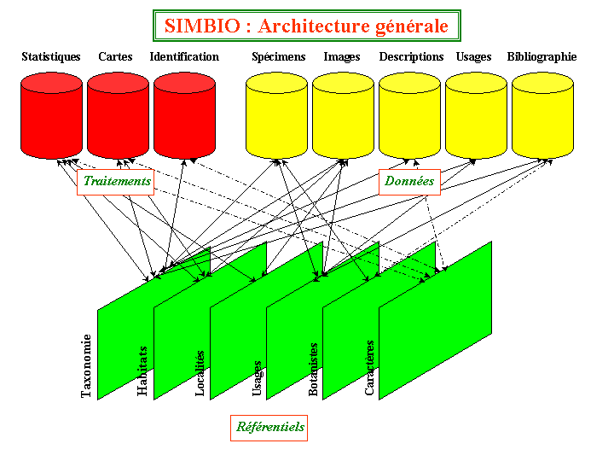

Architecture type du réseau local d’un Herbier

Il s'agit de mettre en place au sein de chaque Herbier un réseau local connecté à l'Internet. Chaque réseau comporte un ordinateur (PC NT ou Linux) serveur de données, doté d'un moteur Oracle 8i, d’un serveur Web et d'un SIG serveur pour les fonctions géographiques ; ainsi que un à quatre ordinateurs (PC NT) pour la saisie et l'exploitation locales, tous dotés d'un client Access, de l'interface Oracle Net 8, d'un client SIG et d'un navigateur Web. Le réseau est connecté à l'Internet par un serveur de réseau de type SISCO.

Le schéma présenté ci-après montre une installation type sur l’exemple de l’Herbier du Cameroun. Pour les autres Herbiers, la configuration sera similaire ; le nombre de postes de saisie variera selon le nombre de spécimens que chaque Herbier aura à informatiser.

L’Herbier National du Cameroun est déjà équipé de la configuration maximale, avec quatre postes de saisie. La même configuration est en cours d’installation à l’Herbier de l’IFAN.

Dans le schéma ci-après, les indications « spécimen », « prêt » ou « détermination » sont mentionnées pour illustrer les principales fonctions liées à la gestion de l’Herbier que permettra d’effectuer le dispositif proposé par l’IRD. Ici, l’indication « spécimen » signifie « saisie des spécimens ». Lors de la première phase consacrée dans chaque Herbier à la numérisation de la collection existante, les quatre postes sont dédiés essentiellement à la saisie des spécimens. Au delà, l’Herbier et son dispositif informatique entreront dans une phase d’ « exploitation ». En phase d’exploitation, la proportion de postes utilisés pour la saisie du flux de nouveaux spécimens entrant dans l’Herbier National du Cameroun, et de postes utilisés pour les fonctions de gestion des prêts et de détermination des spécimens correspondra à peu près aux indications du schéma.

Schéma fonctionnel de l’architecture type du réseau local d’un Herbier
Serveur NT ou Linux
SGBD ORACLE 8i

Serveur Web
spécimenss
spécimens
prêts
Réseau local
Connexion aux systèmes d’information sur l’environnement

Serveur
Postes de saisie à l ’Herbier National du Cameroun
PC/Windows98
Client ACCESS

ORACLE Net8

Détermination
INTERNET
Postes de
consultation
PC/Mac

Modèle conceptuel de données

Le modèle est présenté ci-après. Il a été développé pour la base « Letouzey » de l’Herbier National du Cameroun ; il a été ensuite installé également à l’IFAN, et doit l’être ultérieurement dans les autres Herbiers partenaires de l’opération.

Transfert de compétences

Une des priorités du projet SIMES est d’organiser un transfert de savoir faire vers les partenaires africains : il en est naturellement de même pour l’opération Herbiers. Le partenariat établi, qui donne une large place aux écoles d’ingénieurs qui apportent leur compétence informatique, illustre l’importance donnée dans l’opération aux aspects informatiques, au côté des aspects strictement botaniques. La synergie instaurée par l’opération entre les botanistes et les informaticiens africains, associée à la qualité des partenaires sélectionnés, est un atout majeur pour assurer un transfert de savoir faire efficace et durable.

De très nombreuses missions ont été effectuées par les personnels des institutions partenaires. Toutes ces missions correspondent à la réalisation de tâches concrètes ; mais la réalisation même de ces tâches, en collaboration étroite entre les personnels botanistes et informaticiens des partenaires du Nord et du Sud, sont l’occasion de consolider la formation de jeunes chercheurs ou ingénieurs africains, et d’effectuer un transfert de l’ensemble des savoir faire mobilisés dans le projet.

Enfin l’implantation de longue date de l’IRD dans la plupart des pays concernés s’avère particulièrement utile pour fournir un appui local scientifique et technique, mais aussi logistique aux partenaires africains.

Travaux réalisés

Travaux informatiques

Ces travaux ont eu trait aux trois aspects principaux suivants :

- Les outils de saisie et d’exploitation locale dans les Herbiers
- Un système expert pour l’identification des plantes
- Une interface de consultation via le Web du contenu du système d’information

Outils de saisie et exploitation locale

La topologie informatique mise en place dans l’Herbier National du Cameroun et dans l’Herbier de l’IFAN pour la gestion et l’exploitation de leur base de données repose sur un serveur NT 4.0 en liaison avec des postes de travail sous Windows 98 à travers un réseau local sous protocole TCP/IP à 100Mbits. Le micro-switch Cisco 1548 permettra par la suite d’interconnecter le réseau local à l’Internet.

L’architecture de type client/serveur installée dans les Herbiers a nécessité un certain nombre de développements dont les principales étapes ont été :

- La création du modèle conceptuel de données (présenté ci-dessus) dont les spécificités ont été élaborées tout au long de séances de travail réunissant des botanistes et informaticiens du MNHN, des partenaires Africains impliqués, et de l’IRD.
- Le développement de l’interface de saisie (voir exemples dans l’annexe 1) sous Access 2000 pour les postes clients (Windows 98).
- Le développement d’une interface d’interrogation de la base de données sur le Web, qui préfigure le portail commun, et qui est consultable à l’adresse :

http://www.orleans.ird.fr/~chevillo/letouze/letouzey.html

(site miroir de l’Herbier du Cameroun, hébergé à l’IRD Orléans)

Système expert pour l’identification des plantes

En parallèle a été développé un système expert pour l’identification automatisée des taxons (familles, genres, espèces), élaboré à l’aide du langage Delta : ce système est opérationnel sur le site miroir de l’Herbier de Yaoundé, pour la première famille saisie (les Caesalpiniaceae), il a été réalisé avec la collaboration du CSIRO. Le système sera étendu aux autres familles à mesure de leur saisie.

Pour accéder à l’identification des Caesalpiniacées, il suffit d’aller à l’adresse http://www.orleans.ird.fr/~chevillo/letouze/letouzey.html , puis de cliquer sur « Identification » (l’utilisation du système expert nécessite le chargement et l’installation préalable du logiciel IntKey, développé par le CSIRO : le téléchargement peut être effectué à partir d’un lien indiqué sur le site de Letouzey ; ce logiciel ne fonctionne actuellement que sur Windows).

Le fonctionnement de l’identification à l’aide de ce système consiste à choisir parmi les « états » possibles des caractères présentés (caractères servant à décrire les plantes) : les taxons ne répondant pas aux valeurs des états choisis sont éliminés de la liste initiale ; les caractères et états sélectionnés sont mémorisés sur l’écran. A tout moment l’utilisateur peut revenir sur un caractère sélectionné et choisir une autre valeur de son état, ou simplement annuler le choix de la valeur : la liste des taxons restant et celle des taxons éliminés sont mises à jour sur l’écran à chaque nouveau choix.

L’identification est donc complètement interactive, et beaucoup plus pratique que l’utilisation des « clés dichotomiques» classiquement présentées dans les Flores (ouvrages décrivant les espèces présentes dans une région donnée).

Deux exemples d’écran de l’interface de IntKey sont présentés ci-dessous : ils sont extraits d’une identification réalisée sur le site de Letouzey.

Le premier écran montre l’interface lors du processus d’identification proprement dit ; le deuxième écran montre une fonction annexe qui peut être appelée lors de l’identification pour obtenir la description complète d’un taxon (ici un genre de la famille des Caesalpiniaceae), laquelle est présentée en « langage naturel » et générée automatiquement à partir de la liste des états des caractères pour ce taxon.

Ce deuxième écran illustre l’importance de l’intérêt de cette approche, encore malheureusement peu utilisée par les botanistes : le même travail de description informatique normalisée des plantes (ou d’ailleurs d’autres organismes vivants) permet à la fois de générer des documents en langage naturel (comme les Flores), et de générer des systèmes experts pour l’identification, ainsi que de nombreuse autres applications.
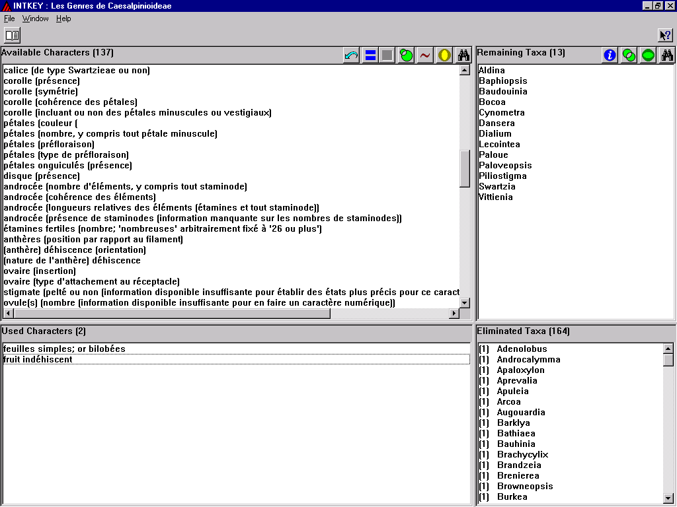

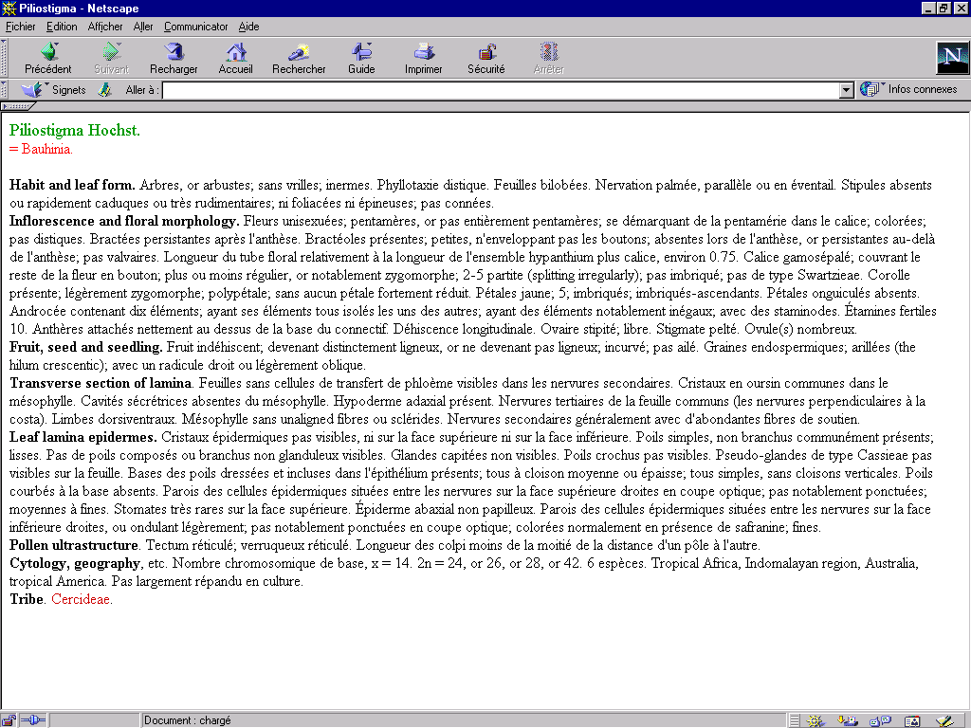

Interface de consultation sur le Web

En parallèle également a été développée une interface permettant de consulter sur le Web le contenu du système d’information des Herbiers. Cette interface préfigure le futur portail commun : sa navigation est organisée autour des référentiels et des types d’information, avec un bandeau permanent regroupant des icônes permettant de passer à tout moment d’un mode de navigation à un autre.

Quelques exemples d’écrans de cette interface sont inclus ci-dessous :

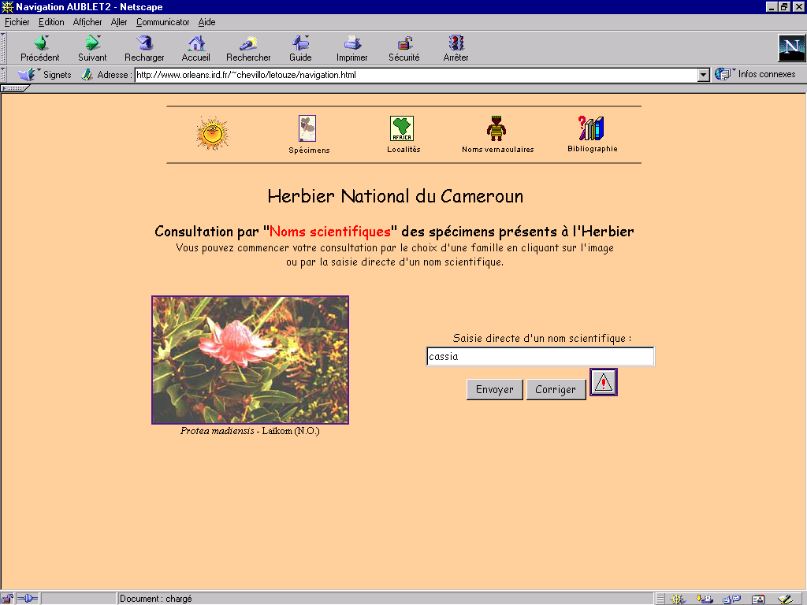

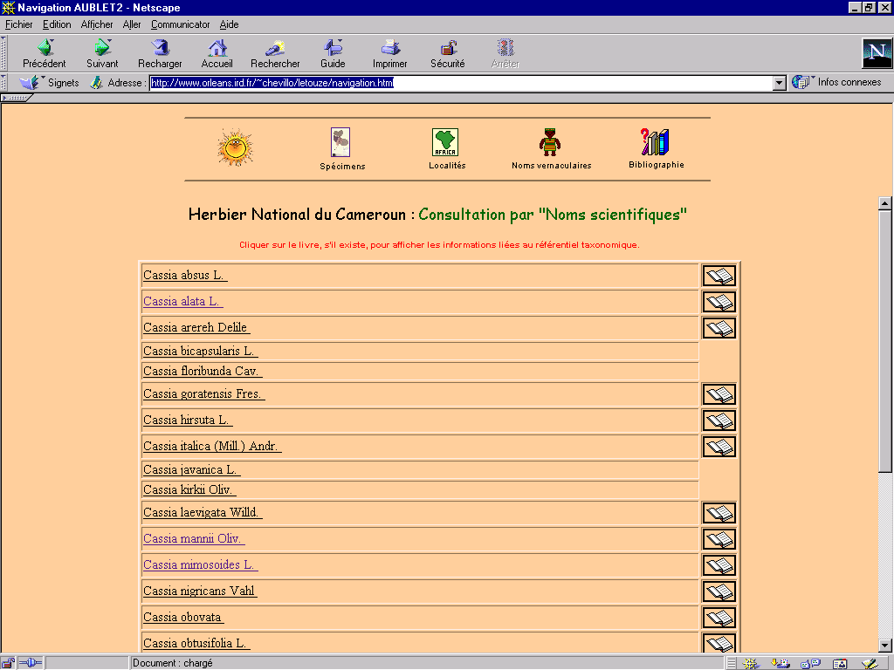
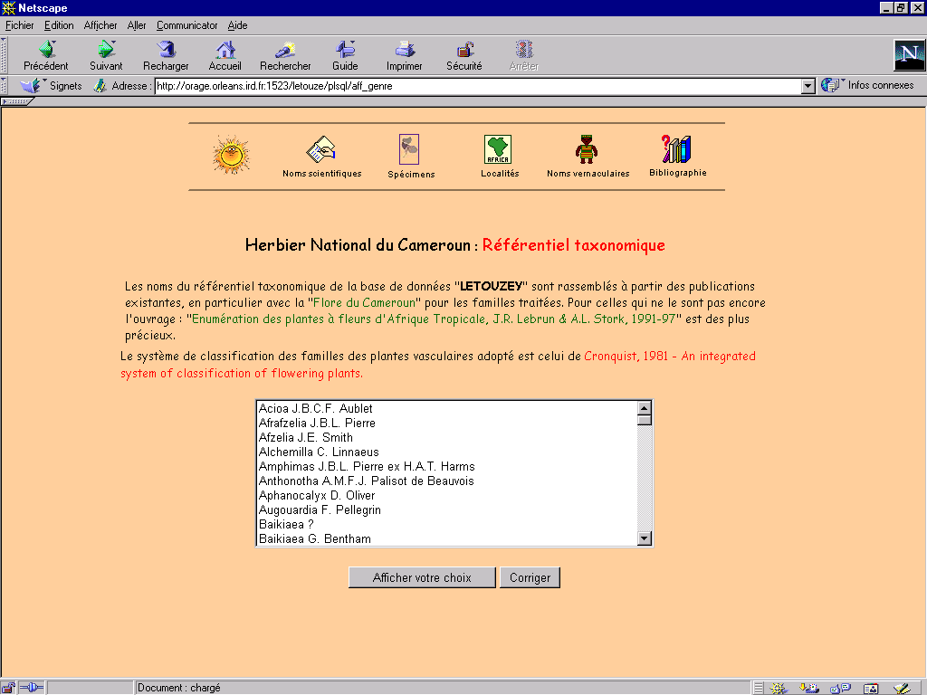

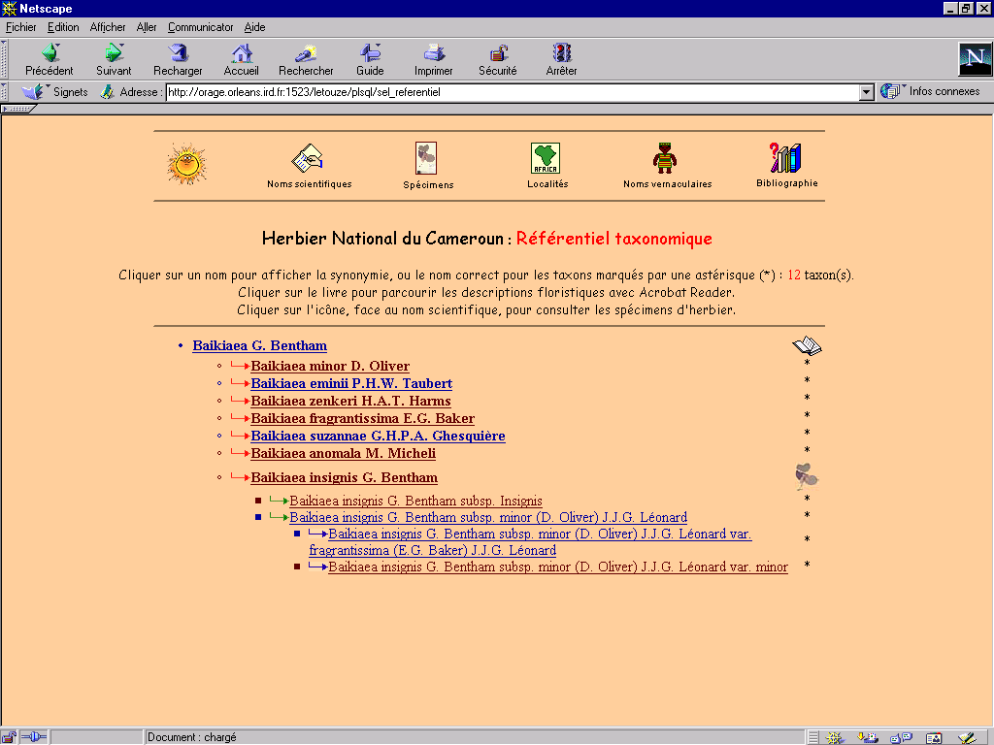
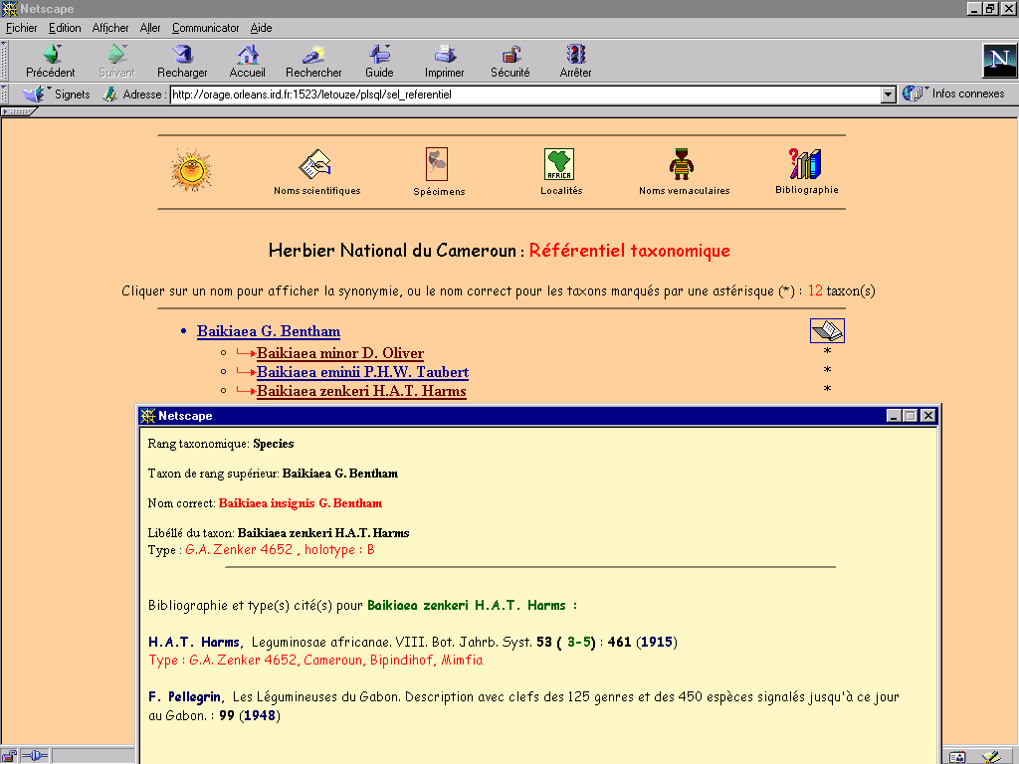

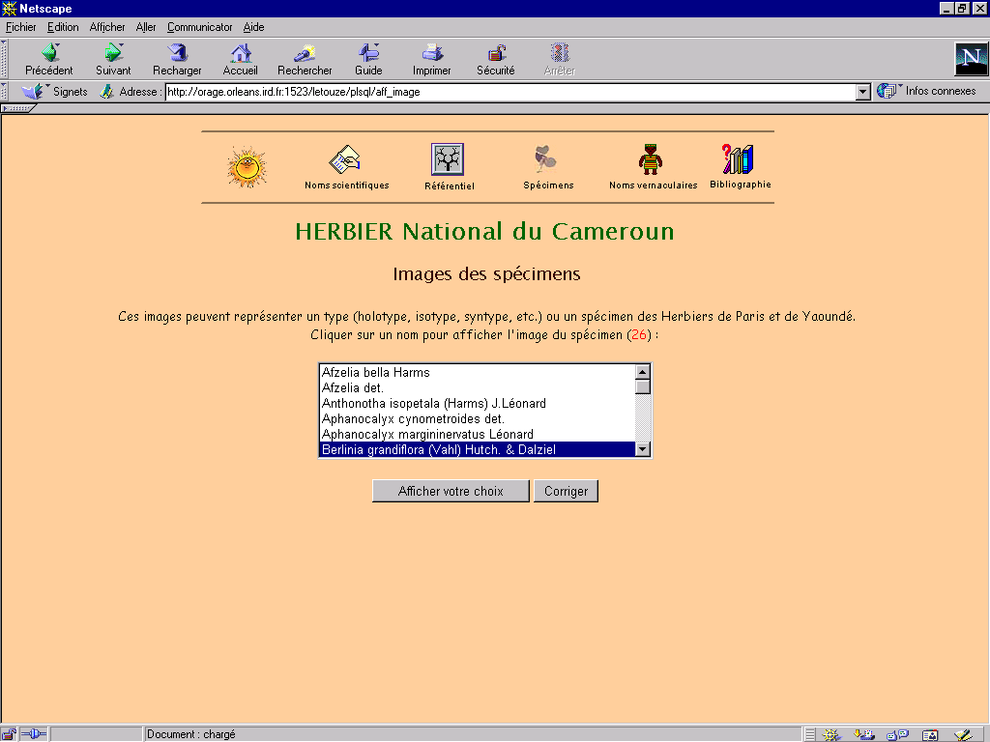
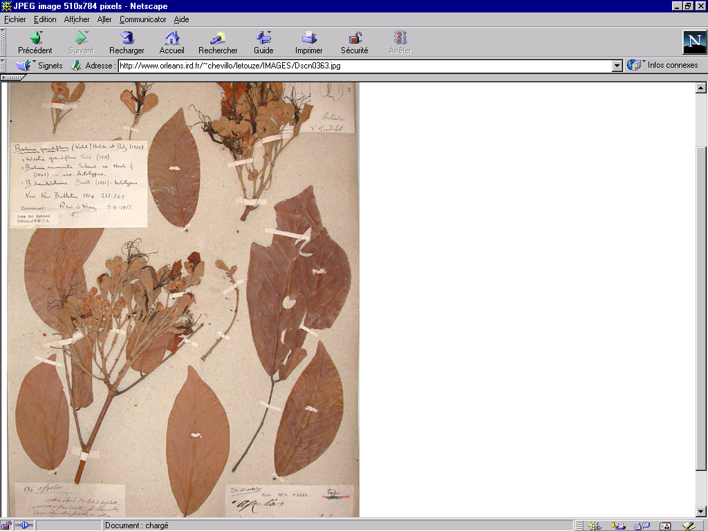

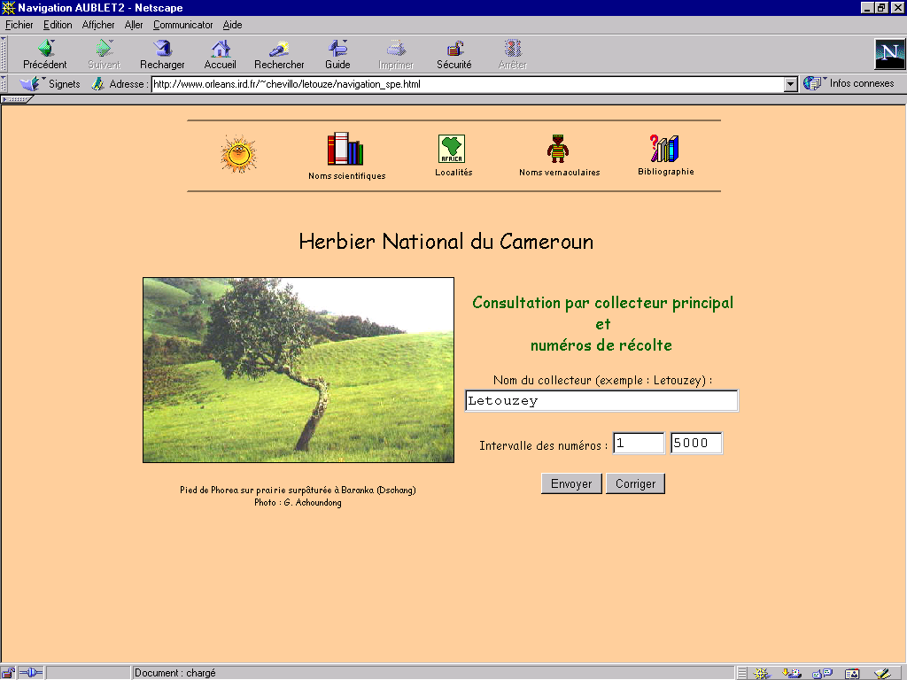
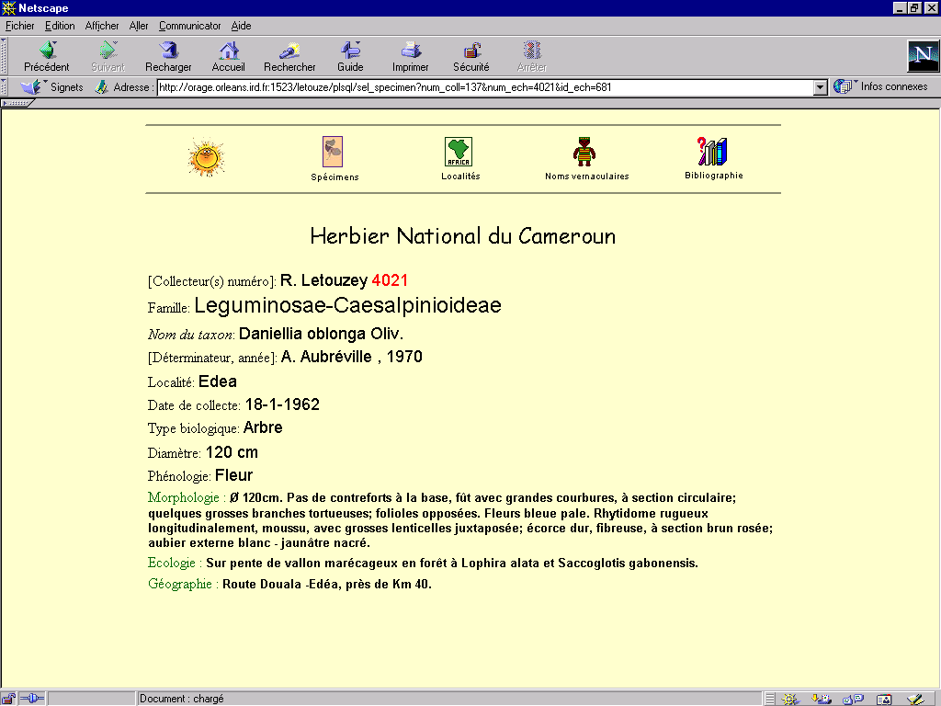

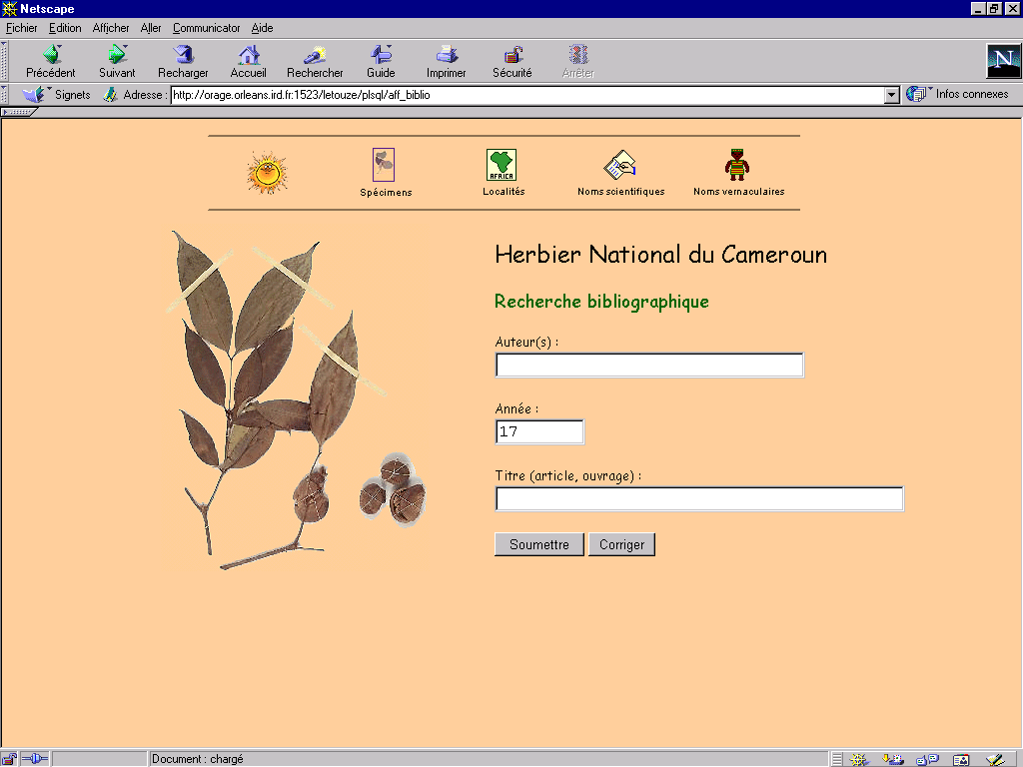
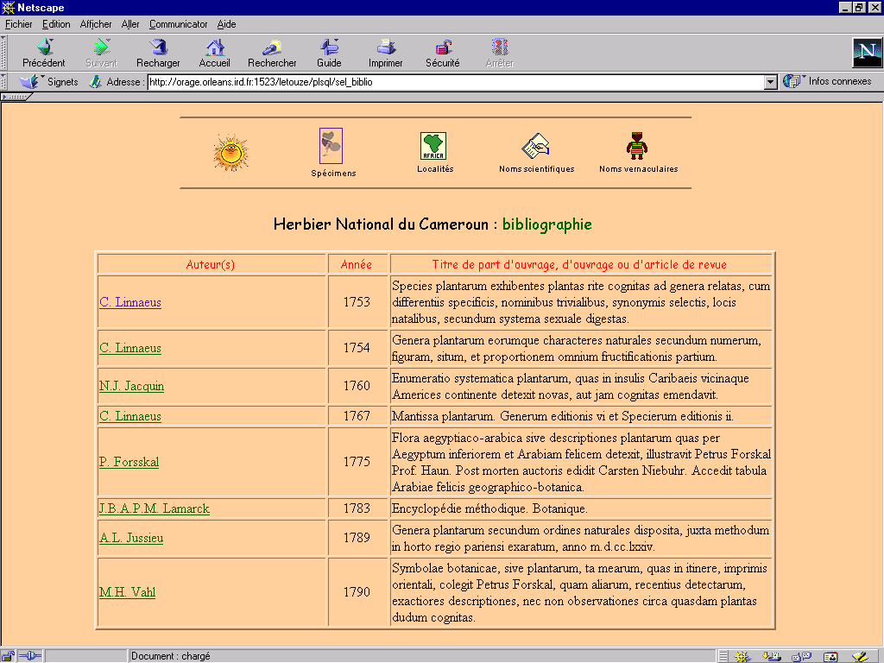

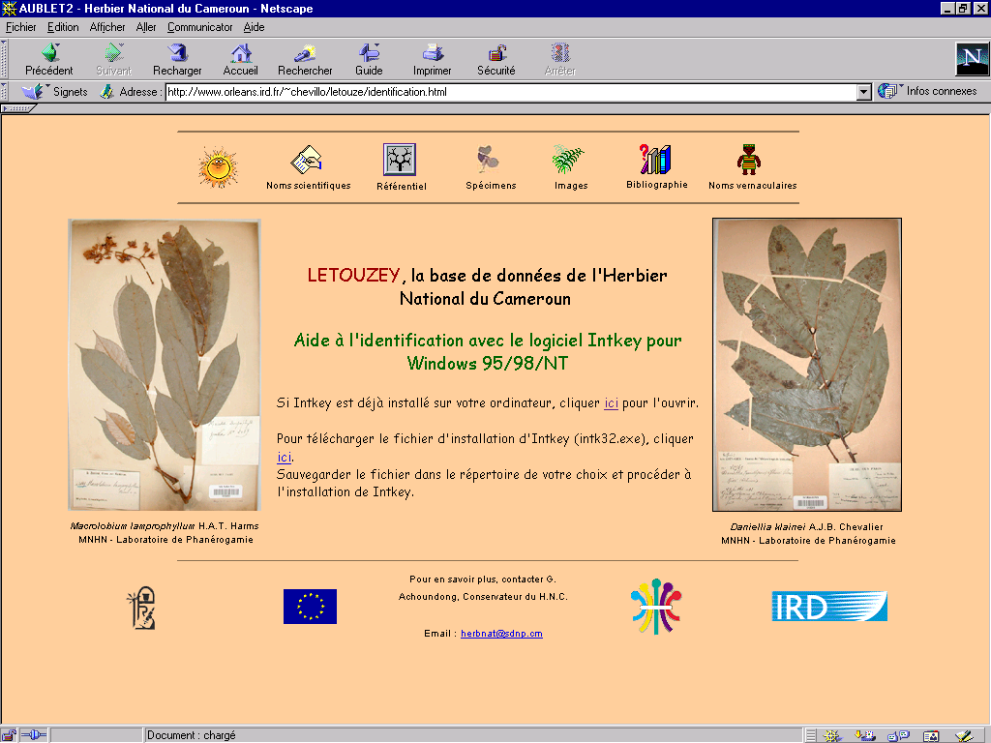

Installation et mise en œuvre des matériels et logiciels dans les Herbiers

Les matériels et les logiciels installés dans l’Herbier de Yaoundé l’ont été en deux étapes suite à l’aménagement d’une salle informatique en Juin-Juillet 2000 :

- En Septembre 2000, installation sur un poste Dell-550 du logiciel Access 2000 et de la première version de l’interface de saisie. Les premières saisies des spécimens d’Herbier ont porté sur la famille des Caesalpiniaceae (1.600 récoltes, 2.600 parts) au cours du dernier trimestre 2000.
- En Février 2001, l’ensemble du réseau local a été mis en place avec le serveur Dell PowerEdge 1300 qui est devenu le gestionnaire de la base de données sous Oracle 8i. Les postes de saisie ont reçu les logiciels Oracle 8i client et Office Pro 2000. La deuxième version de l’interface de saisie a été installée sur chacun des postes. Les premières saisies effectuées entre Octobre 2000 et Janvier 2001 ont alors été transférées sous Oracle.

Chacun des postes dispose d’un onduleur et le serveur est équipé d’un graveur de CD et d’un lecteur Zip 250 Mo pour la sauvegarde quotidienne de la base. Les matériels et logiciels ont été acquis auprès de la société Multiconnexion basée à Yaoundé. Il faut noter que l’installation de l’ensemble du dispositif a pu être réalisée grâce à un financement complémentaire du SCAC de Yaoundé à la fin de l’année 2000 (financement dont l’obtention a été mentionnée plus haut).

L’équipement matériel et logiciel de l’IFAN est actuellement au niveau de celui de l’Herbier de Yaoundé lors de la première étape ci-dessus.

Formation

Le personnel de l’Herbier de Yaoundé affecté à la saisie des spécimens d’Herbier a été formé au cours des différentes étapes d’installation des matériels et logiciels, qui ont chacune fait l’objet de missions d’un informaticien et d’un botaniste de l’IRD. Les formations ont porté essentiellement sur l’utilisation de l’interface de saisie sous Access 2000 et sur les procédures de sauvegarde de la base de données.

La gestion du serveur et l’administration d’Oracle a été confiée à un personnel de l’ENSP de Yaoundé, partenaire de l’opération.

Travaux botaniques

On s’est attaché dans cette première phase à montrer la faisabilité d’un tel projet, à travers le choix d’une famille test, les Caesalpiniaceae, qui présente un grand intérêt dans la structuration de la forêt dense humide et dans la délimitation biogéographique de la région congolo-guinéenne, et dont les utilisations actuelles ou potentielles sont importantes. Pour cette famille, dont l’informatisation a été terminée fin Janvier 2001, le volume des parts d’Herbier est de 2.600 (soit environ 5% de la collection) et couvre, avec plus de 150 noms corrects, environ 3% de la richesse spécifique de la Flore totale.

Pour ce faire, ont été constitués des référentiels (ou thesauri) sur lesquels est basée la gestion des données.

Référentiels

Il s’agit de l’ensemble complet des noms, avec leurs synonymes et la hiérarchie éventuelle. Utilisés dans toutes les opérations de saisie et d’exploitation des données, ils assurent la cohérence indispensable des informations dans toute exploitation future des données de base. Etablis à l’aide de la bibliographie et enrichis grâce aux informations présentes sur les planches d’Herbier et les carnets de récolte, ils sont régulièrement mis à jour au fur et à mesure de l’évolution des connaissances (voir aussi annexe 2).

Au cœur de l’architecture du système, se trouvent deux référentiels clés autour desquels s’articulent les autres référentiels et les données : ce sont les noms de plantes figurant sur les spécimens d’Herbier –les taxons spécimens-, et ceux issus de la bibliographie botanique qui valide les divers noms utilisés –le référentiel taxonomique-.

Référentiel taxonomique

Il comporte tous les noms effectivement publiés au sens du code de nomenclature botanique, c’est-à-dire les noms en usage dans la région pour les plantes à fleur et les fougères. A terme, il devra contenir tous les noms corrects embrassant l’ensemble de la diversité végétale de la région (7.000 à 8.000 espèces). Pour l’heure, la famille des Caesalpiniaceae est achevée pour le Cameroun, soit environ 60 genres et 200 noms corrects ; avec la synonymie, cela représente plus de 200 références d’article et d’ouvrages qui ont été dépouillés à cet effet. Ces références concernent environ 1.500 occurrences de noms, synonymes inclus.

Noms de plantes dans les Herbiers

200 noms de Caesalpiniaceae au niveau spécifique (espèce) ou en-deçà sont pris en compte pour établir la correspondance avec les noms validés dans le référentiel taxonomique.

Noms des stations

Le fichier contenant l’ensemble des noms de localités a été repris d’un « gazettier » des noms existant au Cameroun. Il comporte actuellement plus de 13.000 noms couvrant la toponymie camerounaise.

Noms des personnes

Plus de 850 noms de personnes figurent actuellement dans Letouzey. La liste a été créée à partir des botanistes ayant publié (une centaine) dans le cadre biogéographique de la région de l’Afrique Centrale ou collecté (le complément) des plantes au Cameroun.

Fichiers annexes

De petites tables relatives aux pays, aux Herbiers, aux types biologiques et à l’état phénologique ont été constitués dans le même cadre conceptuel que les principaux référentiels ci-dessus.

Collections

Les référentiels qui viennent d’être définis permettent en particulier la saisie des informations de base figurant sur les étiquettes d’Herbier.

Ainsi, tous les échantillons de la famille des Caesalpiniaceae choisie comme test ont été entièrement informatisés, soit 2.600 parts à Yaoundé et 1.000 parts à Paris au MNHN.

Résultats et perspectives

Le travail entamé au cours du projet SIMES sur cette opération doit bien sûr être poursuivi, dans les deux Herbiers déjà équipés et dans les quatre autres Herbiers partenaires (et autant que possible dans d’autres Herbiers tropicaux). Le portail commun reste à mettre en place et la gamme des requêtes et outils d’exploitation des données via Internet doit encore être développées, en commençant par la production de cartes de distribution des récoltes et des espèces (à partir des récoltes et des habitats associés aux espèces) ; les importants volumes de données existantes sur les usages des plantes doivent aussi être valorisés.

De nouveaux financements externes seront évidemment nécessaires pour soutenir cette action ; même si les Herbiers seront grâce à cette opération bientôt en mesure de valoriser leur richesse, et en capacité de générer une part d’auto-financement en effectuant des prestations de service grâce aux fonctions d’exploitation. Une nouvelle proposition a déjà été soumise au Fonds Francophone des Inforoutes dans ce but ; si le projet SIMES 2 reçoit l’approbation de la Commission européenne, il contribuera également de manière importante à la poursuite de l’opération ; d’autres financements sont aussi activement recherchés auprès des autres bailleurs de fonds potentiels (programme InfoDev de la Banque mondiale, Global Environment Fund géré par la Banque, programme PRGIE de la Banque pour la gestion de l’information sur l’environnement en Afrique Centrale, Agence Française pour le Développement, SCAC dans les pays impliqués, Direction générale Développement de la Commission européenne, Ministère de la Recherche français pour les aspects informatiques les plus innovants –indexation automatisée d’images de plantes, « text mining » appliqué aux documents botaniques, élaboration d’une ontologie de la botanique, systèmes experts pour l’identification, réalisation de Flores électroniques-, etc.).

Au terme de ce projet, à un horizon d’environ 4 ans, sur le plan des collections et avec les seuls Herbiers déjà partenaires, le portail commun fournira les informations sur environ 700.000 parts de spécimens africains (collection du MNH incluse), couvrant la quasi totalité des récoltes en Afrique de l’Ouest et une partie importante des récoltes en Afrique Centrale (la quasi totalité des récoltes au Cameroun).

Les planches des spécimens (en priorité les spécimens types) seront numérisées (l’Herbier de Yaoundé est déjà équipé d’un scanner A3 dans ce but et la numérisation y a été testée sur quelques planches). Les images issues de cette numérisation feront partie de l’iconographie associée aux informations sur les collections : disponibles sur Internet avec une bonne définition, elles éviteront notamment de nombreux déplacements physiques des spécimens d’un Herbier à l’autre, et permettront aux botanistes de limiter leurs visites aux cas difficiles nécessitant l’examen direct du spécimen.

Avec l’Herbier de Guyane et celui du MNHN, dont le système informatique est déjà opérationnel, ce seront huit Herbiers qui mettront à disposition sur la toile via un portail commun les informations qu’ils ont accumulées depuis plusieurs décennies, voire plusieurs siècles, sur la biodiversité végétale des continents sud-américain et africain.

Au terme du projet, six Herbiers africains seront informatisés selon des modèles compatibles entre eux et partageront les mêmes référentiels. Avec les Herbiers de Guyane et du MNHN, et d’autres Herbiers avec lesquels l’IRD souhaite entreprendre des collaborations similaires (Antilles, Nouvelle Calédonie, Polynésie, Réunion) c’est au moins douze Herbiers tropicaux qui devraient être informatisés selon des modèles compatibles et partager les mêmes référentiels, avec une information disponible à partir d’un portail commun sur la toile mondiale.

Au delà du projet, la saisie des nouveaux spécimens récoltés continuera avec les outils mis en place et les partenaires informaticiens africains auront une connaissance solide des logiciels utilisés (et dont ils auront assuré une partie du développement), ils seront donc à même d’apporter à long terme un appui technique local aux Herbiers.

Résultats scientifiques

Dans chaque Herbier, une base de données relationnelle sera en place (c’est déjà le cas dans deux Herbiers africains). Cette base et ses diverses fonctions et interfaces seront non seulement un outil de gestion interne, mais permettront également à chaque Herbier d’effectuer un ensemble d’extractions de données pour générer automatiquement des cartes de distribution des récoltes, ou de distribution potentielle des espèces, ainsi que des listes de récoltes ou d’espèces par localité ou par zone, ou encore par collecteur, par déterminateur ou par auteur.

Ces fonctions d’extraction d’information apporteront une valeur ajoutée aux données que possèdent les Herbiers et leur permettront de produire de manière semi-automatisée des Flores, des Florules ou d’autres publications scientifiques, ainsi que d’effectuer des études comparatives, et de répondre efficacement aux nombreuses demandes qu’ils reçoivent quotidiennement de la part des autorités politiques ou des responsables de projets d’aménagement.

A ces fonctions d’extraction s’ajoutera un système expert d’identification automatisée des taxons (familles, genres, espèces), élaboré à l’aide du langage Delta comme expliqué plus haut.

Résultats pour la conservation de la biodiversité

Les outils dont disposeront les Herbiers à l’issue du projet leur permettront notamment de contribuer efficacement aux actions suivantes touchant à la conservation de la biodiversité :

- Identification des zones à très forte biodiversité
- Identification des zones mal inventoriées
- Évaluation de la biodiversité floristique selon les critères UICN
- Élaboration de listes rouges nationales ou régionales.

Résultats pour la valorisation de la biodiversité

Sur le plan de la valorisation de la biodiversité, les Herbiers seront en mesure de restituer automatiquement l’information qu’ils ont engrangée, sous de nombreuses formes, et notamment sous forme de cartes. Ils pourront par exemple fournir des cartes de distribution potentielle des espèces d'intérêt économique dans les domaines suivants :

- exploitation du bois
- applications médicinales et cosmétologiques
- applications « industrielle » (colorants, etc.)
- agriculture
- plantes ornementales

Annexe 1 : Exemples d’écrans de saisie

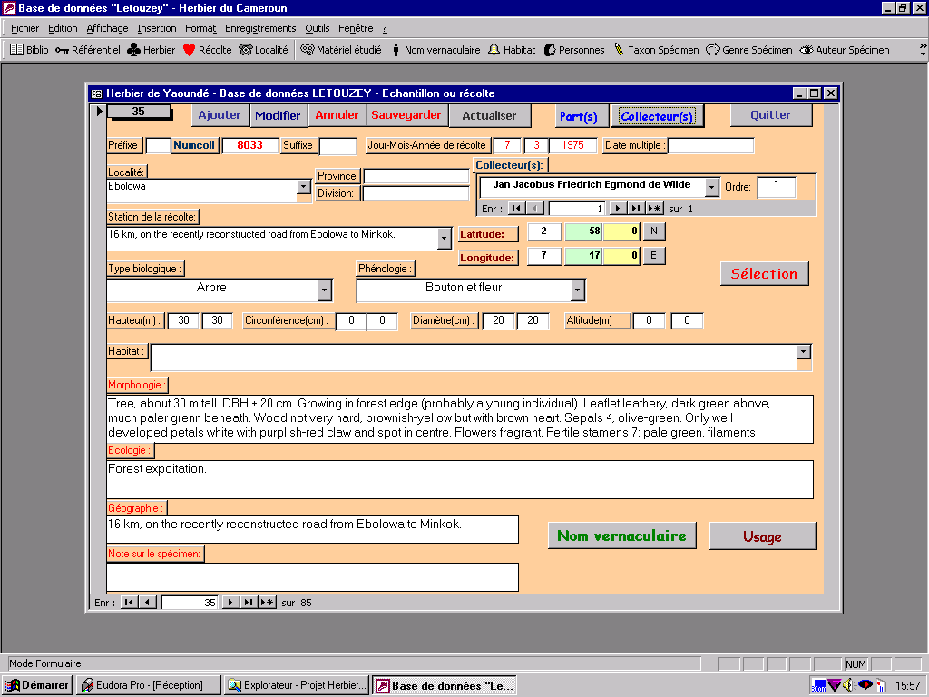

Formulaire : "Echantillon ou récolte"
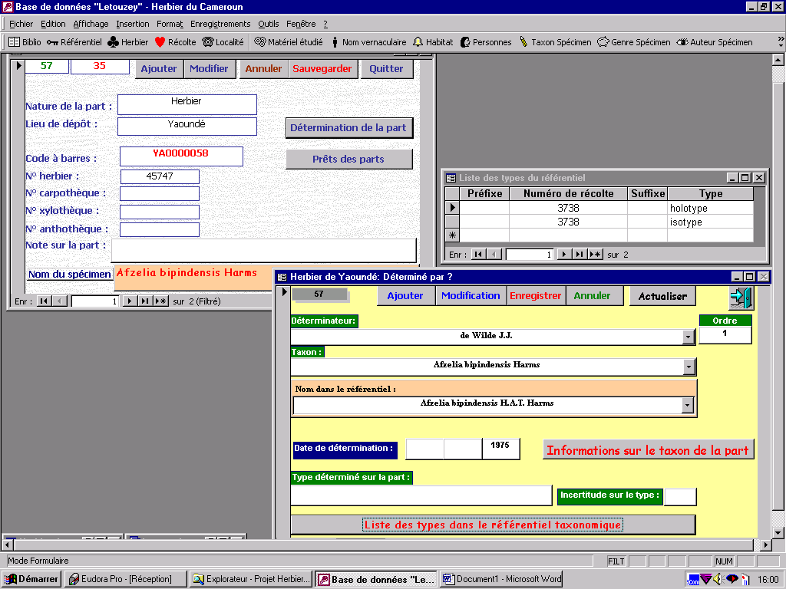

Formulaires : "Part", "Déterminé par ?" et requête : "Liste des types du référentiel"
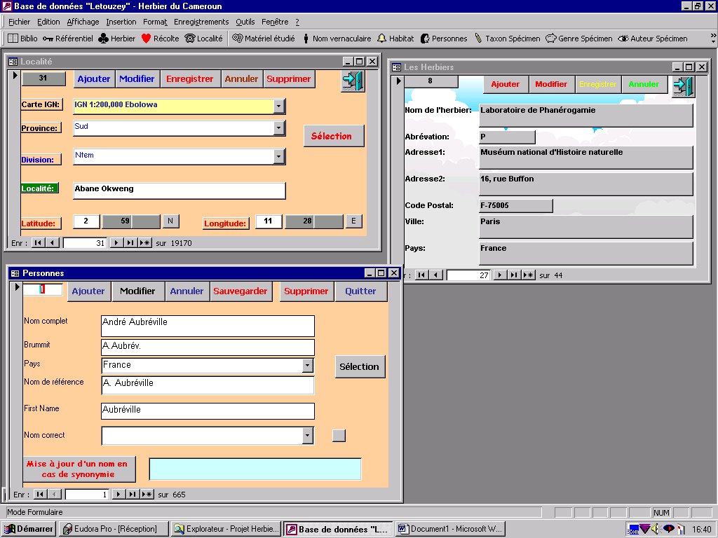

Formulaires : "Localités", "Herbiers" et "Personnes"

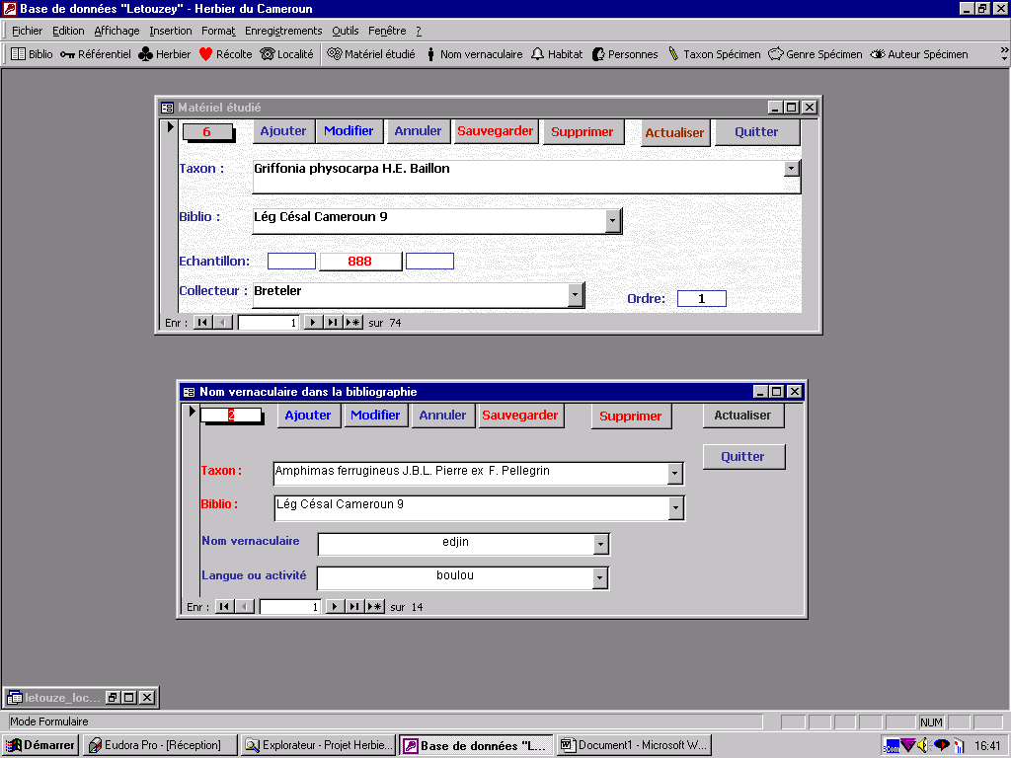

Formulaires : "Matériel étudié" et "Nom vernaculaire dans la bibliographie"
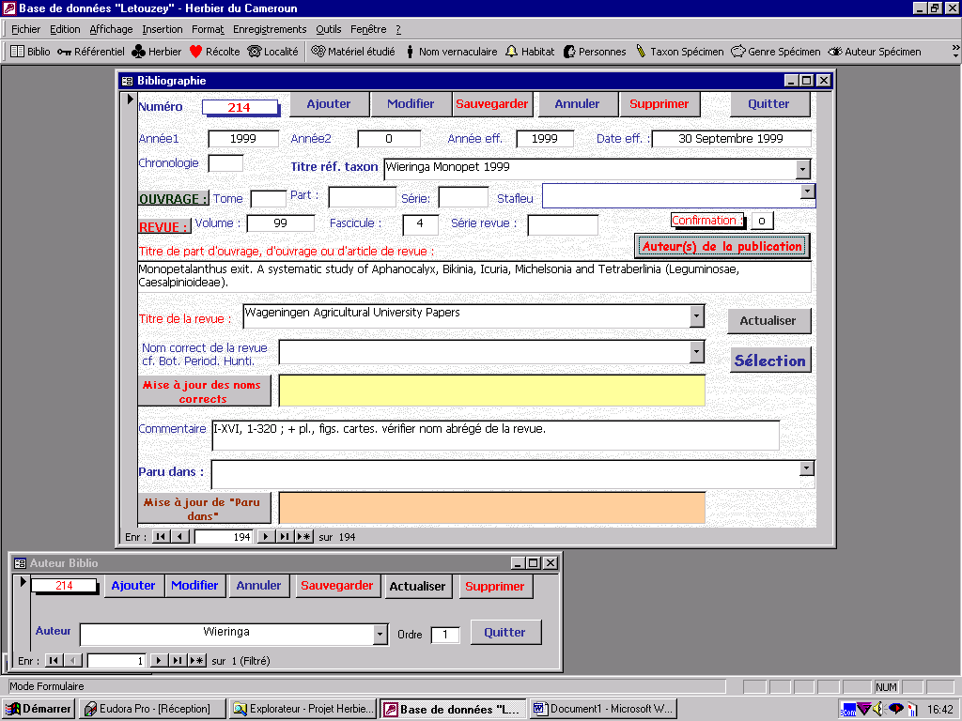

Formulaires : "Bibliographie" et "Auteurs biblio"

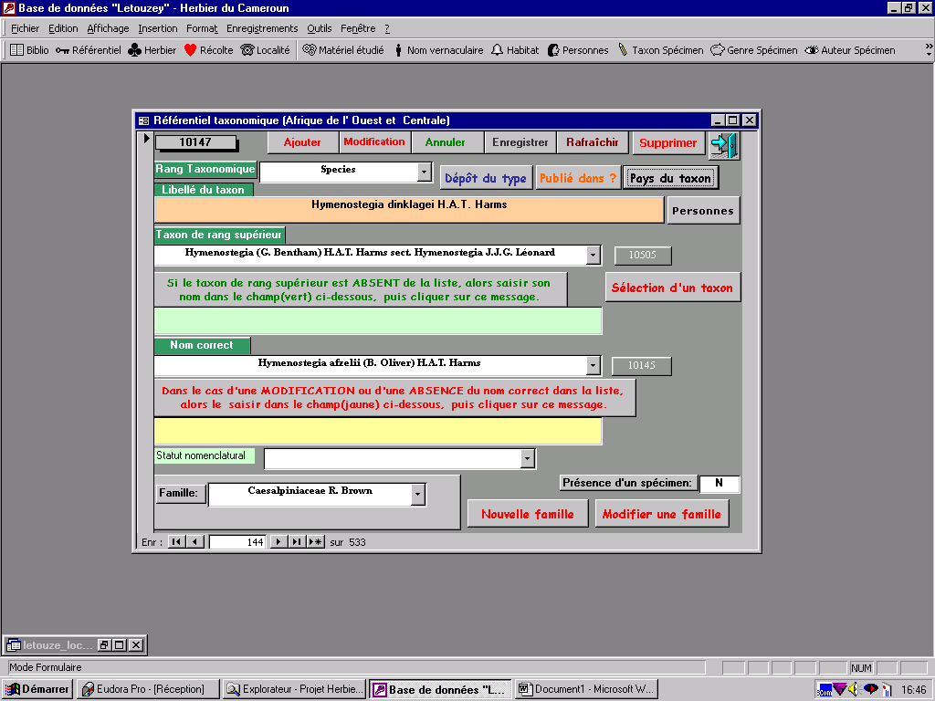

Formulaire : "Référentiel taxonomique (Afrique de l'Ouest et Centrale)"
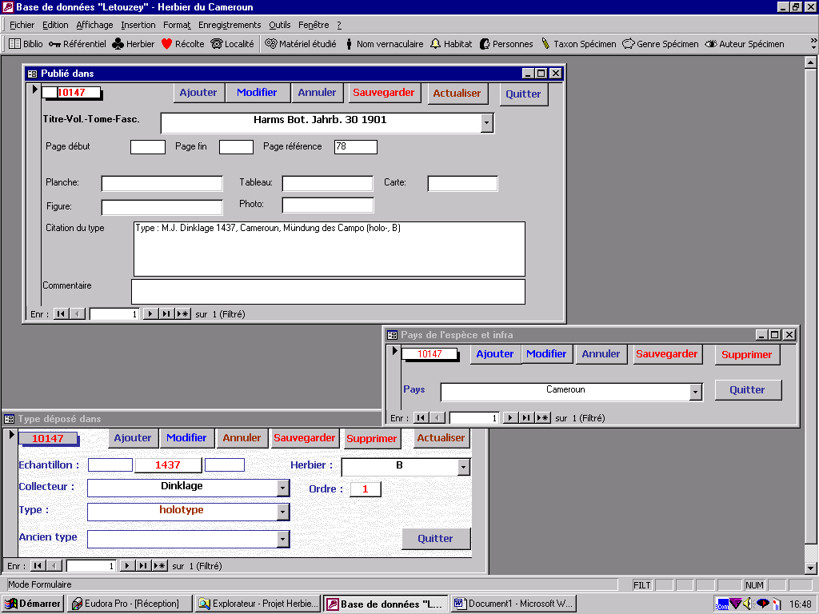

Formulaires : "Publié dans", "Pays de l'espèce et infra" et "Type déposé dans"
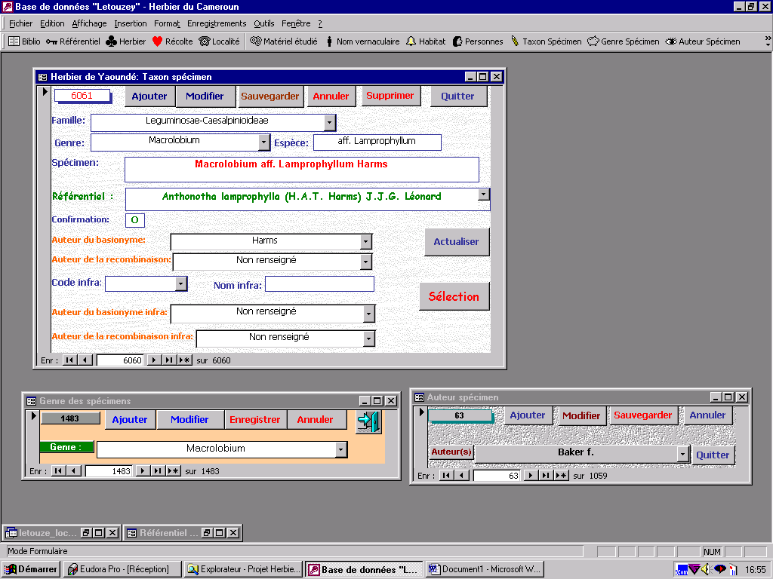

Formulaires : "Taxon spécimen", "Genre des spécimens" et "Auteur spécimen"

Annexe 2 : Les référentiels

Il s’agit de l’ensemble complet des nomenclatures, avec leurs synonymies et leur hiérarchisation éventuelle. Ces nomenclatures sont utilisées dans toutes les opérations de saisie, elles assurent la cohérence des informations dans le système, qui est indispensable pour leur exploitation correcte. Les référentiels sont établis à l’aide de la bibliographie et enrichis notamment à l’aide des informations présentes dans les collections d’Herbiers ; ils peuvent être régulièrement mis à jour.

1. Noms des plantes : Index des noms scientifiques des taxons (espèces, genres, familles, etc.), structuré sur le plan de la synonymie (problème crucial en botanique) avec un lien entre chaque nom valide et ses divers synonymes, et sur le plan hiérarchique avec l’arborescence complète de la classification botanique sous forme de liens entre taxons.

2. Gazettier : Index hiérarchisé des noms des zones et localités administratives, avec leurs coordonnées géographiques et la synonymie.

3. Noms des types biologiques : Index hiérarchisé des types biologiques, avec la synonymie.

4. Noms vernaculaires et communs : Noms usuels des plantes dans les langues usitées dans la région, et noms commerciaux ; des liens sont établis entre ces noms usuels et les noms scientifiques. Ces noms sont particulièrement adaptés à l’exploitation du système d’information par des non-botanistes ; ils sont aussi indispensables pour établir les liens entre les connaissances botaniques et celles relatives aux divers usages des plantes.

5. Bibliographie : Références des articles et ouvrages concernant les taxons listés en (1), avec les liens entre les noms et les références bibliographiques. La recherche bibliographique couvre toutes les grandes publications traitant de l’Afrique de l’Ouest et Centrale.

6. Botanistes : Index des botanistes impliqués dans la collecte ou l’identification de spécimens, ainsi que dans la description ou la révision de taxons présents en Afrique de l’Ouest et Centrale.

Les référentiels ci-dessus sont bien entendu largement les mêmes pour tous les pays de la région, à l’exception du Gazettier. L’objectif est que chacun de ces référentiels couvre l’ensemble de la région : en partant du Cameroun, chacun sera enrichi avec les données spécifiques des autres pays.

Ecole Nationale Supérieure Polytechnique (hébergée par l’Université de Yaoundé I)
L’ingénieur d’Oxford qui a conçu le logiciel BRAHMS a déjà participé à une réunion sur ce sujet au MNHN à Paris en Mars 2000, sur l’invitation de l’IRD et du MNHN
Letouzey est le nom du botaniste retenu pour sa contribution majeure à la connaissance de la Flore du Cameroun et de ses habitats
Logiciel sous « FoxPro » utilisé actuellement par les Herbiers de Limbe et du Gabon
Les déterminations douteuses peuvent nécessiter de recourir aux spécimens types, ce qui peut impliquer des visites dans les Herbiers qui les détiennent (MNHN, autre Herbier partenaire, mais aussi Kew, Wageningen, Berlin, Bruxelles, British Museum, voire Missouri Botanical Garden ou Smithsonian Institution).
Dans certains cas favorables, comme à Yaoundé ou à Dakar, la connexion sera établie via une institution déjà connectée (Centre de Calcul de l’Université de Yaoundé I, ou Campus de l’Université de l’UCAD à Dakar). Dans ces cas l’abonnement à l’opérateur sera pris par l’intermédiaire de cette institution, sous forme d’une participation aux frais de son abonnement. A Yaoundé, l’étude a déjà été faite par l’ENSP : le coût du raccordement au Centre de Calcul de Yaoundé I est évalué à 150 KF. A Dakar et à Abidjan, le coût devrait être nettement inférieur du fait de l’insertion des Herbiers au sein de campus universitaires déjà connectés ; ailleurs (Limbe, Garoua) l’étude reste à faire.
En concertation avec les Herbiers qui utilisent ce logiciel, et avec l’Université d’Oxford, qui l’a développé.
Le développement de l’interface pour BRAHMS sera confié à l’ENSP avec l’appui technique de l’IRD et de l’Université d’Oxford ; le développement de l’interface pour Flora sera confié à l’ESP avec l’appui technique de l’IRD.
La spécification de l’interface de navigation et des requêtes pourra largement s’inspirer du prototype qui a été mis en place pour la consultation sur Internet de la base de données Letouzey de Yaoundé.
Sonnerat est la base données mise en place par le MNHN pour sa collection d’Herbier. Letouzey désigne ici la structure de données et les interfaces de saisie afférents qui ont été développés lors de la première phase.
Voir ci-dessous la description de la méthode proposée au chapitre Avantages et spécificités des moyens mis en œuvre. Le développement des interfaces respectives pour Sonnerat et Letouzey sera placé sous la responsabilité du MNHN et de l’IRD respectivement ; une grande partie du travail de développement sera réalisé par des ingénieurs de l’ESP et de l’ENSP, qui seront ainsi à même d’apporter un appui local efficace à leur mise en œuvre et à leur maintenance.
Centre Commun de Ressources Informatiques
Système d’Information Géographique
Le langage Delta a été inventé dans les années 80 par Mike Dalwitz, du CSIRO (équivalent australien du CNRS) afin de décrire les espèces vivantes. Ce langage est actuellement le plus utilisé dans le monde pour réaliser des descriptions normalisées des espèces sous forme informatique ; de très nombreux outils ont été développés autour de Delta : ils permettent notamment de générer automatiquement des descriptions en langage naturel (telles que celles que l’on trouve dans les Flores) et des systèmes experts pour l’identification automatique des taxons.
CSIRO : “Commonwealth Scientific and Industrial Research Organisation”, institution de recherche australienne.
Service de Coopération et d’Action Culturelle, relevant du Ministère des Affaires Etrangères Français.

